Національний технічний університет України
«Київський політехнічний інститут імені Ігоря Сікорського»
Факультет інформатики та обчислювальної техніки
Кафедра обчислювальної техніки

«На правах рукопису» «До захисту допущено»
УДК Завідувач кафедри
Стіренко С.Г.
^{(підпис)} ^{(ініціали, прізвище)}
“ ” 2019 р.

Магістерська дисертація

зі спеціальності: 123. Комп’ютерна інженерія___________________
(код та назва напряму підготовки або спеціальності)
Спеціалізація: 123. Комп’ютерні системи та мережі_________________
на тему: «Гра футбол з штучним інтелектом на основі на основі машиннного навчання»
Виконав: студент II курсу, групи ІО-82мп
^{(шифр групи)}
Пелих Олександр Дмитрович
^{(прізвище, ім’я, по батькові)} ^{(підпис)}
Науковий керівник доц. каф. ОТ, к.т.н. Марковський О.П.
(посада, науковий ступінь, вчене звання, прізвище та ініціали) ^{(підпис)}
Консультант нормоконтроль, д.т.н. проф. Кулаков Ю.О.
^{(назва розділу)} (посада, вчене звання, науковий ступінь, прізвище, ініціали) ^{(підпис)}
Рецензент Декан ФПМ, д.т.н. проф. Дичка І.А.
(посада, науковий ступінь, вчене звання, науковий ступінь, прізвище та ініціали) ^{(підпис)}

Засвідчую, що у цій магістерській дисертації немає запозичень з праць інших авторів без відповідних посилань.
Студент
^{(підпис)}

Київ – 2019 року

Національний технічний університет України
«Київський політехнічний інститут імені Ігоря Сікорського»

Факультет (інститут) інформатики та обчислювальної техніки
^{(повна назва)}
Кафедра обчислювальної техніки
^{(повна назва)}
Рівень вищої освіти – другий (магістерський) за освітньо-професійною програмою
Спеціальність 123. Комп’ютерна інженерія
^{(код і назва)}
Спеціалізація 123. Комп’ютерні системи та мережі__________________
^{(код і назва)}

ЗАТВЕРДЖУЮ
Завідувач кафедри
Стіренко С.Г.
^{(підпис)} ^{(ініціали, прізвище)}
« » 2019 р.

ЗАВДАННЯ
на магістерську дисертацію студенту
Пелих Олександру Дмитровичу
^{(прізвище, ім’я, по батькові)}
1. Тема дисертації «Гра футбол з штучним інтелектом на основі машинного начання»
Науковий керівник дисертації доц. каф. ОТ, к.т.н. Марковський О.П.
(прізвище, ім’я, по батькові, науковий ступінь, вчене звання)
затверджені наказом по університету від « 07 » 11 2019 р. № 3770-c
2. Строк подання студентом дисертації 29
3. Об’єкт дослідження підсистема моделювання поведінки віртуальних гравців комп’ютерних ігор методами штучного інтелекту
4. Предмет дослідження матоди та технології машинного навчання, що відтворюють мотиваційно-причинні дії гравців
5. Перелік завдань, які потрібно розробити: огляд існуючих ігор та алгоритмів машинного навчання, вдосконалення алгоритму машинного навчання за рахунок відтворення мотиваційно-причинних дій гравця, проектування та програмна реалізація системи.

6. Консультанти розділів дисертації:
Розділ | Прізвище, ініціали та посада консультанта | Підпис, дата
Розділ | Прізвище, ініціали та посада консультанта | завдання видав | завдання прийняв
Розділ 1 | доцент, к.т.н. Марковський О. П.
Розділ 2 | доцент, к.т.н. Марковський О. П.
Розділ 3 | доцент, к.т.н. Марковський О. П.
Розділ 4
7. Дата видачі завдання
Календарний план
№ з/п | Назва етапів виконання  магістерської дисертації | Строк виконання  етапів дисертації | Примітка
1 | Затвердження теми роботи |  | Виконав
2 | Вивчення та аналіз завдання | 02.09.2019 - 05.09.2019 | Виконав
3 | Пошук матеріалів за темою роботи | 06.09.2019 - 15.09.2019 | Виконав
4 | Проектування системи | 16.09.2019 - 29.09.2019 | Виконав
5 | Розробка системи | 30.09.2019 - 20.10.2019 | Виконав
6. | Розробка стартап-проекту | 21.10.2019 - 03.11.2019 | Виконав
7. | Оформлення пояснювальної записки | 04.11.2019 - 24.11.2019 | Виконав
8. | Передзахист | 29.11.2019
9. | Захист | 20.12.2019

Студент ______________ О.Д. Пелих
^{(підпис)} ^{(ініціали, прізвище)}
Науковий керівник дисертації О.П. Марковський
^{(підпис)} ^{(ініціали, прізвище)}

Реферат
Магістерська дисертація: 71 с., 27 рис., 33 табл., 1 додаток, 53 джерела.
Актуальність теми Ігрова індустрія вже декілька років підряд є самою стрімко зростаючою сферою розваг. Зважаючи на стрімке зростання потужності обчислювальної техніки, відповідно зростають й можливості у створенні більш комплексних та імерсивних ігор.
Чим гра більш імерсивна, а штучний інтелект більш комплексний, тим цікавіше витрачати час в певній грі.
Таким чином, задача підвищення рівня імерсивності, та підвищення комплексності штучного інтелекту в сучасних відеоіграх є темою актуальною, та має суттєве практичне значення у сучасній ігровій індустрії.
Ціллю дисертації є підвищення рівня імерсивності комп’ютерних інтерактивних ігор за рахунок інтелектуалізації функцій прийняття рішень програмними компонентами шляхом впровадження технологій штучного інтелекту.
Наукові задачі визначаються поставленими цілями та полягають в наступному:
- Аналіз сучасного стану комп’ютерних ігор та перспектив їх розвитку на основі досягнень психології та комп’ютерних технологій. Обґрунтування, на основі проведеного аналізу, вимог до перспективних ігрових комп’ютерних комплексів. Огляд з позиції цих вимог сучасних комп’ютерних ігор. Визначення найбільш перспективних напрямів досліджень направлених на підвищення імерсивності.
- Вдосконалення процес машинного навчання комп’ютерної складової гри за рахунок підвищення рівня інтелектуалізації гри, а саме: можливості відтворення не тільки дій, а й мотиваційно-причинних компонентів цих дій на основі технологій штучного інтелекту.
- Розробка програмних засобів реалізацій функцій машинного навчання компонентів комп’ютерних ігор.
- Експериментальне дослідження рівня імерсивності комп’ютерних ігор, з використанням відтворення мотиваційної компоненти методами штучного інтелекту.
Наукова новизна
Вдосконалено процес машинного навчання комп’ютерної складової гри за рахунок ведення функцій імітації мотиваційно-причинної компоненти дій гравця, що дозволило підвищити рівень імерсивності гри.
Об’єктом досліджень є підсистема моделювання поведінки віртуальних гравців комп’ютерних ігор методами штучного інтелекту.
«Предмет досліджень – методи та технології машинного навчання, що відтворюють мотиваційно-причинні дії гравців.
Практична значимість
Використання запропонованої розробки дозволяє підвищити рівень імерсивності та психологічної реалістичності окремого класу комп’ютерних ігор, а саме гри в футбол.
Ключові слова
Відео ігри, машинне навчання, штучний інтелект, PPO, Tensorflow, імерсивність.

Abstract
Master's dissertation: 71 pp., 27 figures, 33 tables, 1 supplement, 53 sources.
The urgency of the topic The gaming industry has been the fastest growing field of entertainment for several years now. Given the rapid increase in the power of computer technology, so are the opportunities to create more complex and immersive games.
The more playable and artificial intelligence is more complex, the more fun it is to spend time playing a certain game.
So the problem, which is very important for today's video, has a high capacity for artificial intelligence in today's videos, and there is a very up-to-date job in today's gaming industry.
The aim of the dissertation is to increase the immersiveness of computer interactive games through the intellectualization of decision-making functions by software components through the introduction of artificial intelligence technologies.
The scientific tasks are determined by the set goals and are as follows:
1. An analysis of the current state of computer games and their development prospects based on the advances in psychology and computer technology. Rationale, based on the analysis, the requirements for advanced gaming computer systems. An overview from the standpoint of these requirements of modern gaming. Identification of the most promising areas of research aimed at improving immersiveness.
2. Improve the machine learning process of the computer game component by enhancing the intellectualization of the game, namely: the ability to reproduce not only actions but also the motivational-causal components of these actions through artificial intelligence technologies.
3. Development of software tools for the implementation of machine learning components of computer games.
4. Experimental study of the immersiveness of computer games, using the reproduction of a motivational component by artificial intelligence methods.
The novelty of the results
The machine learning process of the computer component of the game has been improved by maintaining the functions of the player's motivational-causal component of the action, which allowed to increase the level of immersiveness of the game.
Object of study is the subsystem of modeling the behavior of virtual gamers by artificial intelligence methods.
Subject of study - methods and technologies of machine learning, which reproduce the motivational and causal actions of players.
Practical importance
The use of the proposed development increases the immersiveness and psychological realism of a particular class of computer games, namely football.
Keywords
Video games, machine learning, artificial intelligence, PPO, Tensorflow, immersiveness.

ЗМІСТ
ПЕРЕЛІК ТЕРМІНІВ ТА СКОРОЧЕНЬ 10
ВСТУП 11
РОЗДІЛ 1 АНАЛІЗ ОСОБЛИВОСТЕЙ ЗАСТОСУВАННЯ ШТУЧНОГО ІНТЕЛЕКТУ В СУЧАСНИХ ВІДОІГРАХ 12
1.1 Методи створення штучного інтелекту 12
1.2 Нейроні мережі в відеоіграх 13
1.3 Марковський процес прийняття рішень 16
1.4 Метод агентного підходу Q-learning 17
1.5 Алгоритм навчання з підкріпленням Proximal Policy Optumization 18
1.6 Алгоритм навчання з підкріпленням Soft Actor Critic 20
ВИСНОВКИ ДО РОЗДІЛУ 1 22
РОЗДІЛ 2 ВДОСКОНАЛЕННЯ МЕТОДУ НАВЧАННЯ НЕЙРОНОЇ МЕРЕЖІ З УРАХУВАННЯМ ОСОБЛИВОСТЕЙ ВІДЕОГРИ 23
2.1 Розробка концепції нейронної мережі для відеогри 23
2.2 Створення середовища для тренування агенту 26
2.3 Формування системи винагород та покарань 32
2.4 Формування імітаційної системи дій гравця 35
2.5 Модуль для багатокористувацького режиму гри 36
ВИСНОВКИ ДО РОЗДІЛУ 2 41
РОЗДІЛ 3 РОЗРОБКА ПРОГРАМНИХ ЗАСОБІВ ВІДЕОГРИ 42
3.1 Опис програмної реалізації 42
3.2 Опис класів програмного додатку 46
3.3 Процес тренування штучного інтелекту 51
3.4 Результати тренування штучного інтелекту 55
ВИСНОВКИ ДО РОЗДІЛУ 3 60
РОЗДІЛ 4 РОЗРОБКА СТАРТАП ПРОЕКТУ 61
ВИСНОВКИ ДО РОЗДІЛУ 4 67
ВИСНОВКИ 68
СПИСОК ВИКОРИСТАНОЇ ЛІТЕРАТУРИ 70
ДОДАТКИ 75
ДОДАТОК А ЛІСТИНГ ПРОГРАМИ 76

ПЕРЕЛІК ТЕРМІНІВ ТА СКОРОЧЕНЬ

AI (англ. Artificial Intelligence) – Штучний інтелект
NPC (англ. Non-Player Character) – Персонаж у грі, що керується не гравцем
ANN (англ. Аrtificial Neural Network) – Штучна нейронна мережа
PPO (англ. Proxima Policy Optimization) – Проксимальна оптимізація політики
SAC (англ. Soft Actor-Critic) – М'який актор-критик
SSAO (англ. Screen Space Ambient Occlusion) – попереднє оновлення оточуючого світла в екранному просторі
ПК – Персональний комп’ютер
ЦП – Центральний процесор

ВСТУП
З розвитком та покращенням обчислювальної техніких[1] зростає здатність пристроїв швидко оброблювати великі об’єми інформації[2]. Це в свою чергу відкриває перед програмістами нові можливості.
Однією з таких можливостей є машинне навчання. Воно з’явилось ще у 80 роки двадцятого віку[3], але саме зараз знаходиться на піці розвитку.
Зараз машинне навчання інтегрувалось майже в кожну частину нашого повсякденного життя[4]. Одною такою частиною є відеоігри. За останні десятки років вони стали не лише способом для відпочинку, а також сенсом життя для багатьох людей.
Данна індустрія суттєво зростає[5]. Почивши з 1 програміста у гаражі, зараз існують великі компанії по розробці ігор. Згідно звітів багатьох компаній ця сфера вже декілька років є самою швидко зростаючою сферою розваг.
Комп’ютерні ігри стають все більш складними так комплексними, а зі збільшенням конкуренції зростає і потреба в інновації. Одною з найскладніших частин сучасної відеогри є штучний інтелект. Він управляє NPC, та від нього залежить чи зможе гравець отримати насолоду. Так як більш «розумний» штучний інтелект, буде кидати більш складний та мотивуючий виклик[7]. А завдяки більш складним та кращім алгоритмам машинного навчання, штучний інтелект стає більш розумним та адаптивним.
Чим грати більше імерсивна, і штучний інтелект більший складний, тим цікавіше витратити час у певній грі.
Таким чином, задача підвищення рівня імерсивності, та підвищення комплексності штучного інтелекту в сучасних відеоіграх є темою актуальною, та має суттєве практичне значення у сучасній ігровій індустрії.

РОЗДІЛ 1
АНАЛІЗ ОСОБЛИВОСТЕЙ ЗАСТОСУВАННЯ ШТУЧНОГО ІНТЕЛЕКТУ В СУЧАСНИХ ВІДОІГРАХ

1.1 Методи створення штучного інтелекту
З кожним роком ринок відео ігор збільшується[8]. Що в свою чергу підвищує потребу в нових технологіях та способах різноманіти ігрову рутину. Одним з таких компонентів є штучний інтелект. Він є перешкодою між гравцем та фінальною ціллю гри, що підштовхує гравця прикладати максимум зусиль та якнайбільше концентруватись на грі, входячи в режим потоку. Завдяки збільшення обчислювальної потужності сучасних обчислювальних машин, штучний інтелект можна не тільки запрограмувати, що при комплексній поведінці є дуже складною задачею, але й навчити певній поведінці[9].
Найчастіше для цього використовуються методи машинного навчання, а саме навчання з підкріпленням[10].
Машинне навчання[11] - клас методів штучного інтелекту, характерною рисою яких є не пряме рішення задачі, а навчання в процесі застосування рішень безлічі подібних завдань. Для побудови таких методів використовуються засоби математичної статистики, чисельних методів, методів оптимізації, теорії ймовірностей, теорії графів, різні техніки роботи з даними в цифровій формі.
Розрізняють два типи навчання:
Навчання по прецедентах[12], або індуктивне навчання, засноване на виявленні емпіричних закономірностей в даних.
Дедуктивне навчання[13] передбачає формалізацію знань експертів і їх перенесення в комп'ютер у вигляді бази знань.
Дедуктивне навчання прийнято відносити до області експертних систем, тому терміни машинне навчання і навчання по прецедентах можна вважати синонімами.
Багато методів індуктивного навчання розроблялися як альтернатива класичним статистичним підходам. Багато методів тісно пов'язані з витяганням інформації, інтелектуальним аналізом даних.[14]
Навчання з підкріпленням[15] - один із способів машинного навчання, в ході якого система (агент) навчається, взаємодіючи з деяким середовищем. З точки зору кібернетики, є одним з видів кібернетичного експерименту. Відгуком середовища (а не спеціальної системи управління підкріпленням, як це відбувається в навчанні з учителем) на прийняті рішення є сигнали підкріплення, тому таке навчання є окремим випадком навчання з учителем, але учителем є середовище або її модель. Також потрібно мати на увазі, що деякі правила підкріплення базуються на неявних вчителів, наприклад, в разі штучної нейронної середовища, на одночасної активності формальних нейронів, через що їх можна віднести до навчання без учителя.[16]

1.2 Нейроні мережі в відеоіграх
Штучні нейронні мережі (ANN)[17] є обчислювальними системами, натхненними біологічними нейронними мережами, що складають тваринний мозок. Сама нейронна мережа не є алгоритмом, а скоріше основою для багатьох різних алгоритмів машинного навчання для спільної роботи та обробки складних даних. Такі системи "вчаться" виконувати завдання, розглядаючи приклади, як правило, без програмування з будь-якими правилами конкретних завдань. Наприклад, при розпізнаванні зображень вони можуть навчитися виявляти зображення, що містять кішок, аналізуючи приклади зображень, які вручну позначені як "кішка" або "ні кішка", і використовувати результати для ідентифікації котів в інших зображеннях. Вони роблять це без будь-яких попередніх знань про котів[18], наприклад, в тому, що у них є хутро, хвости, вуса та котячі обличчя. Замість цього вони автоматично генерують ідентифікаційні характеристики із навчального матеріалу, який вони обробляють.[19]
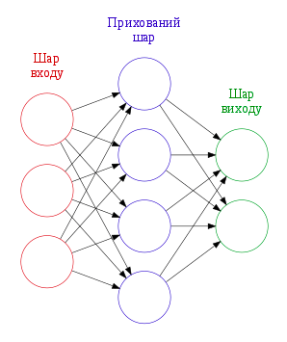
Рис. 1.1 – Приклад найпростішої нейронної мережі

ІНН базується на сукупності під'єднаних одиниць або вузлів[20], які називаються штучними нейронами, які вільно моделюють нейрони у біологічному мозку. Приклад такої мережі можна побачити на Рис. 1.1[21]. Кожне з'єднання, як синапси в біологічному мозку, може передавати сигнал від одного штучного нейрона до іншого. Штучний нейрон, який отримує сигнал, може обробити його, а потім сигналізувати додаткові штучні нейрони, пов'язані з ним.
Біологічний нейрон імітується у ШНМ через активаційну функцію наведеною у формулі 1.1[22]. У задачах класифікації (наприклад визначення спам-повідомлень) активаційна функція повинна мати характеристику "вмикача". Іншими словами, якщо вхід більше, ніж деяке значення, то вихід повинен змінювати стан, наприклад з 0 на 1 або -1 на 1. Це імітує "включення" біологічного нейрону. У якості активаційної функції зазвичай використовують сигмоїдну функцію
$$f\left(z\right)= \frac{1}{1+exp⁡(z)} (1.1)$$
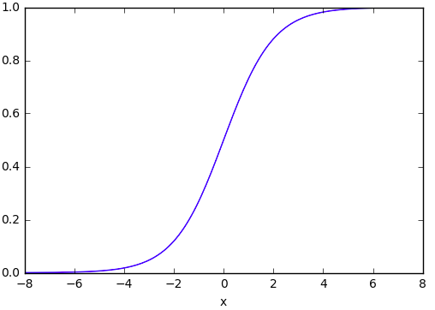
Рис. 1.2 – Графік функції $f\left(z\right)= \frac{1}{1+exp⁡(z)}$

З Рис. 1.2[23] можна побачити, що функція "активаційна" – вона росте з 0 до 1 з кожним збільшенням значення х. Сигмоїдна функція є гладкою і неперервною[24]. Це означає, що функція має похідну, що у свою чергу є дуже важливим фактором для навчання алгоритму.
У загальних реалізаціях, сигнал на зв'язці між штучними нейронами є дійсним числом[25], а вихід кожного штучного нейрона обчислюється деякою нелінійною функцією суми його входів. З'єднання між штучними нейронами називають "краями". Штучні нейрони та ребра звичайно мають вагу, який налаштовується як навчальний процес[26]. Вага збільшує або зменшує сили сигналу при з'єднанні. Штучні нейрони можуть мати такий поріг, що сигнал надсилається лише тоді, коли сумарний сигнал перетинає цей поріг. Як правило, штучні нейрони агрегуються в шари. Різні шари можуть виконувати різні види перетворень на своїх вкладах. Сигнали проходять від першого шару (вхідного шару) до останнього шару (вихідний шар), можливо, після переміщення шарів кілька разів[27].
Взагалі, існують 3 парадигми навчання штучних мереж:
- Кероване навчання використовує набір пар і примусово навчається за допомогою наявної множини прикладів «стимул-реакція» з метою визначення «реакції» для «стимулів», які не належать наявній множини прикладів. Задачами, що вписуються до парадигми керованого навчання, є розпізнавання образів (відоме також як класифікація) та регресія (відома також як наближення функцій)[28].
- У спонтанному навчанні даются якісь дані та функція витрат для зведення до мінімуму[29], якою може бути будь-яка функція від наданих даних та виходу мережі. Задачі, що вписуються до парадигми спонтанного навчання, є загалом задачами оцінювання; до застосувань належать кластерування, оцінювання статистичних розподілів, стиснення та фільтрування.
- У навчанні з підкріпленням дані зазвичай не надаються[30], а породжуються взаємодією агента з середовищем. В кожен момент часу агент виконує дію, а середовище породжує спостереження та миттєві витрати відповідно до якоїсь (зазвичай невідомої) динаміки. Метою є визначити таку стратегію вибору дій, яка зводить до мінімуму якусь міру довготривалих витрат, наприклад, очікувані сукупні витрати Задачами, які вписуються до парадигми навчання з підкріпленням, є задачі керування, ігри та інші задачі послідовного ухвалювання рішень.

1.3 Марковський процес прийняття рішень
Більша частина задач, які буде виконувати штучний інтелект в сучасній грі можна описати моделлю «Марковським процесом прийняття рінешь» наведений на Рис. 1.3[28].
Марковський процес прийняття рішень - специфікація завдання послідовного прийняття рішень для повністю спостерігається середовища з марковською моделлю переходу і додатковими винагородами. Названий на честь Андрія Маркова, служить математичною основою для того, щоб змоделювати прийняття рішення в ситуаціях, де результати частково випадкові і частково під контролем особи, яка приймає рішення. Сьогодні ця специфікація використовуються в безлічі областей, включаючи робототехніку, автоматизоване управління, економіку і виробництво.[29]
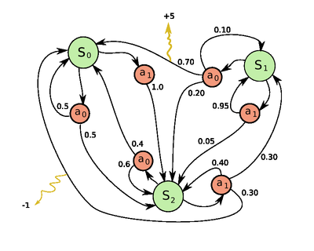
Рис. 1.3 – Приклад МППР з 3 станами та 2 діями

1.4 Метод агентного підходу Q-learning
Q-навчання (Q-learning)[30] - метод, застосовуваний в штучному інтелекті при агентному підході. Відноситься до експериментів виду навчання з підкріпленням. На основі одержуваного від середовища винагороди агент формує функцію корисності Q, що згодом дає йому можливість уже не випадково вибирати стратегію поведінки, а враховувати досвід попереднього взаємодії з середовищем. Одна з переваг Q-навчання - то, що воно в змозі порівняти очікувану корисність доступних дій, користь від таких дій записуються у таблицю переходів, приклад яка зображена на Рис 1.4[31], які не формуючи моделі навколишнього середовища. Застосовується для ситуацій, які можна представити у вигляді марківського процесу прийняття рішень.[32]
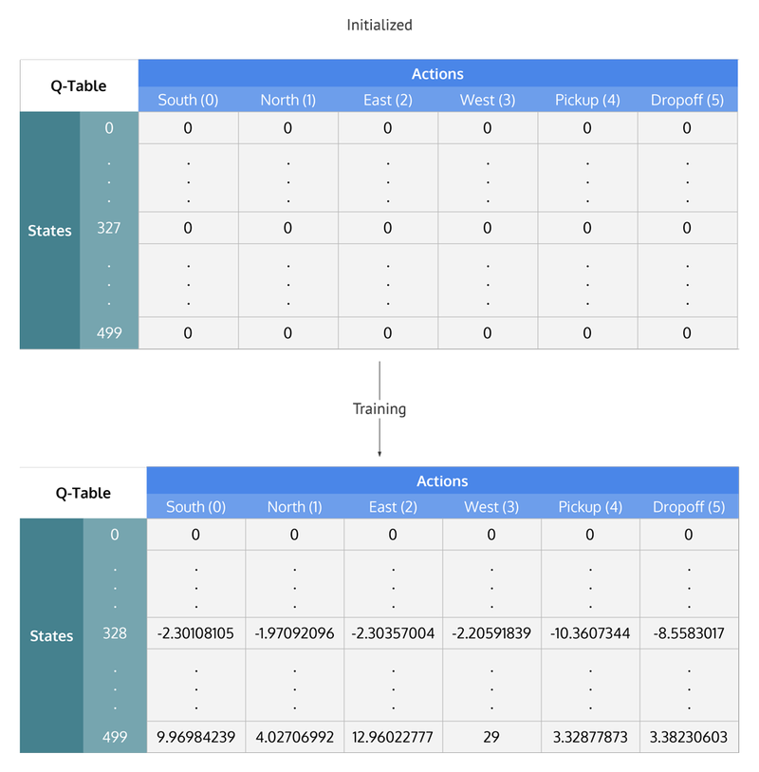
Рис. 1.4 – Приклад процесу навчання з використання методу Q-learning

1.5 Алгоритм навчання з підкріпленням Proximal Policy Optumization
Завдяки контрольованому навчанню ми можемо легко реалізувати функцію витрат, здійснити градієнтний спуск на ньому та бути впевненими, що ми отримаємо відмінні результати при порівняно невеликій настройці гіперпараметрів. Шлях до успіху в навчанні підкріпленню не такий очевидний - алгоритми мають багато рухомих частин, які важко налагодити, і для їх отримання потрібних значних зусиль для налаштування. РРО досягає балансу між простотою впровадження, складністю вибірки та простотою налаштування, намагаючись обчислити оновлення на кожному кроці, що мінімізує функцію витрат при забезпеченні відхилення від попередньої політики порівняно мало.[33]
У новому варіанті використовується нова цільова функція, яка зазвичай не зустрічається в інших алгоритмах[34]:
$$L^{CLIP}\left(θ\right)= {\hat{E}}_{t}​\left[min\left(r_{t}​\left(θ\right){\hat{A}}_{t},clip\left(r_{t}​\left(θ\right),1-ε,1+ε\right){\hat{A}}_{t}​\right) \right](1.2)$$
- $θ$ - це параметр політики
- ${\hat{E}}_{t}​$ позначає емпіричне очікування за часом
- $r_{t}$ - відношення ймовірності відповідно до нової та старої політики
- ${\hat{A}}_{t}$ є передбачуваною перевагою в момент t
- $ε$ являє собою гіперпараметр, зазвичай 0,1 або 0,2
Ця мета реалізує спосіб оновлення довіреної області, сумісний зі Stochastic Gradient Descent, та спрощує алгоритм, видаляючи штраф KL та потребує оновлення. У тестах цей алгоритм демонструє найкращі показники виконання завдань безперервного керування та майже відповідає ефективності ACER на Atari, незважаючи на те, що він набагато простіший у виконанні.[35]. Графік зрівняння при різних середовищах зображено на Рис 1.5.[36]

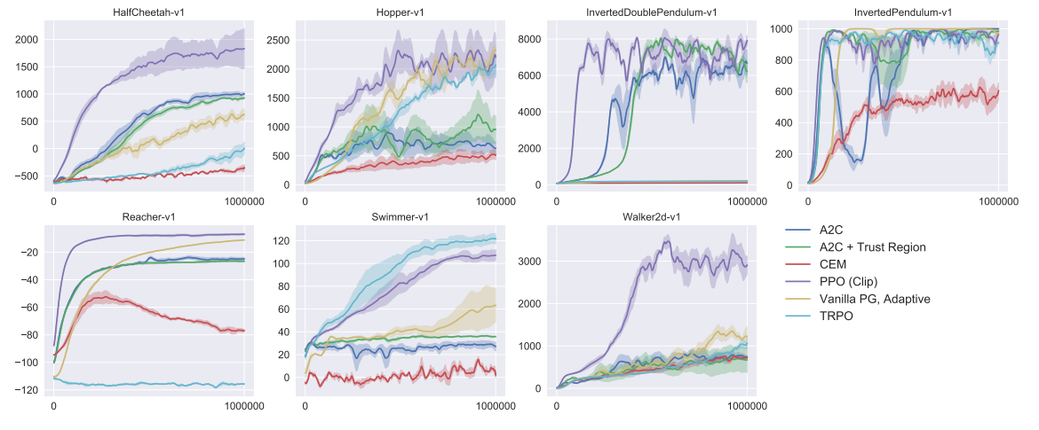
Рис. 1.5 – Порівняння декількох алгоритмів у кількох середовищах, при навчанні довжиною у один мільйон кроків кроків.

1.6 Алгоритм навчання з підкріпленням Soft Actor Critic
Не зважаючи від алгоритму алгоритм, бажано кілька властивостей які він включає в себе:
- Ефективність вибірки.[37] Навички навчання в реальному світі можуть зайняти значну кількість часу. Прототипірування нового завдання потребує декількох випробувань, і загальний час, необхідний для засвоєння нового навику, швидко підсумовується. Таким чином, хороша складність вибірки є першою умовою успішного набуття навичок.
- Немає чутливих гіперпараметрів.[38] У реальному світі ми хочемо уникати налаштування параметрів з очевидних причин. Максимальна ентропія RL забезпечує надійну основу, яка мінімізує потребу в налаштуванні гіперпараметрів.
- Навчання без винагород.[39] Алгоритм не має винагород для агента, якщо ми можемо повторно використовувати дані, зібрані для іншого завдання. У типовому сценарії нам потрібно відкоригувати параметри та сформувати функцію винагороди при прототипуванні нового завдання, а використання алгоритму без винагород дозволяє повторно використовувати вже зібрані дані.
Soft Actor Critic (SAC) [40]- це алгоритм глибокої RL, який не відповідає відомій поведінці навчання з підкріпленням, а саме – системі винагород, але який добре відповідає вимогам описаним вище. Зокрема, він є досить ефективними для вирішення завдань реального робота лише за кілька годин, стійкі до гіперпараметрів і працюють у різних модельованих середовищах з одним набором гіперпараметрів, що виключає потребу в їх налаштуванні.
Окрім бажаних алгоритмічних властивостей, експерименти в реальному світі ставлять додаткові вимоги до реалізації. Наш випуск підтримує багато з цих функцій, які ми визнали вирішальними під час навчання з реальними роботами, можливо, найголовніше:
- Асинхронні вибірки. Висновок повинен бути швидким, щоб мінімізувати затримку в циклі керування, і ми, як правило, хочемо продовжувати тренування під час обнулення середовища. Тому вибірки даних та навчання повинні працювати в незалежних потоках чи процесах.
- Зупинка / відновлення навчання. Працюючи з реальним обладнанням, все, що може піти не так, піде не так. Слід очікувати постійних перебоїв у потоці даних.
- Згладжування дій. Типова гауссова розвідка змушує приводи дрожати з високою частотою, потенційно пошкоджуючи обладнання. Таким чином, важливе значення має тимчасова кореляція розвідки.
SAC ґрунтується на максимальній структурі навчання з посилення ентропії, яка розглядає доповнену мету ентропії:[41]
$$J\left(π\right)=E_{π}\left[\sum{r\left(s_{t}, a_{t}\right)-α\log\left(π\left( a_{t}|s_{t}\right)\right)}\right] (1.3)$$
де $s_{t}$ і $a_{t}$ - це стан і дія, і очікування переймається винагородою та справжньою динамікою системи. Порівняння працездатності алгоритму з іншими сучасними алгоритмами навчання з підкрівленням зображено на Рис 1.6.[42]
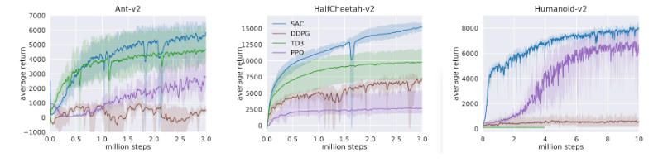
Рис. 1.6 – Порівняння алгоритму SAC з іншими алгоритмами у кількох середовищах.

ВИСНОВКИ ДО РОЗДІЛУ 1
У результаті виконання оглядового розділу магістерської дисертації були отримані наступні результати:
- Сформульовані основні вимоги до реалізації проекту, що зумовлені актуальністю теми, а саме:
- Підвищення рівня імерсивності гри.
- Підвищення комплексності штучного інтелекту для відеогри на футбольну тематику
- Відтворення поведінки та дій гравця штучним інтелектом, для створення ілюзії гри з реальним гравцем
- В результаті огляду предметної області та аналізу стану описаної задачі, було виявлено, що на даний момент часу не має готового рішення яке б відповідало визначеним вимогам.
- Як результат дослідження необхідно знайти слабкі місця в сучасних алгоритмах для навчання штучного інтелекту з підкріпленням та виконати проектування та розробку програмного продукту, а саме відеогри про футбол з штучним інтелектом на основі машинного навчання, який би імітував поведінку реального гравця, і цим підвищував рівень імерсивності та цікавість геймплею даного сегменту відеоігор.

РОЗДІЛ 2
ВДОСКОНАЛЕННЯ МЕТОДУ НАВЧАННЯ НЕЙРОНОЇ МЕРЕЖІ З УРАХУВАННЯМ ОСОБЛИВОСТЕЙ ВІДЕОГРИ

2.1 Розробка концепції нейронної мережі для відеогри
Розробку штучного інтелекту було розпочато з планування та створення нейроної мережі, яка ляже в основу ігрового ангета. Вигляд нейронної мережі у середовищі розробки відеоігор Unity представлено на Рис. 2.1.
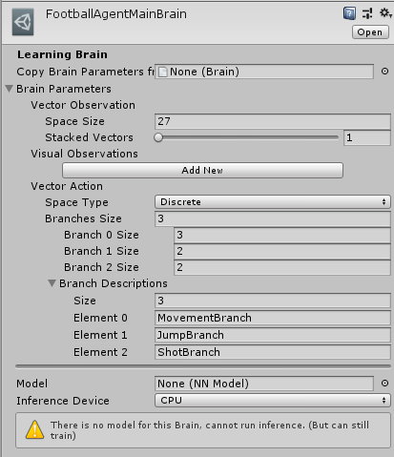
Рис. 2.1 –Створення нейронної мережі для комп'ютерного гравця

Параметр SpaceSize, відповідає за перший шар нейроної мережі, та вказує на кількість данних які будуть передані в мережу для навчання. Для навчання моделі потрібна інформація, і потрібно дуже ретельно обирати, які данні передавати для навчання.
Це один з найслкадніших моментів усьго навчання і саме на ньому верішується, як довго мережа буде навчатися (бо чем більше данних тим повільніше буде проводитися обчислення помилки та налаштування парцептронів).
Найпростішим шляхом є обрати данні які знадобилися людині для виконання задачі. Практичним шляхом мною було визначено, що найкраще всього штучний інтелект показує себе, якщо під час навчання передавати параметри вказані у Таблиці 2.1
Таблиця 2.1
Вхідний шар нейронної мережі
Вхідний параметр | Опис параметру
Transform.position.x | Позиція гравця на осі Х
Transform.position.y | Позиція гравця на осі Y
Transform.position.z | Позиція гравця на осі Z
Ball.transform.position.x | Позиція м’яча на осі Х
Ball.transform.position.y | Позиція м’яча осі Y
Ball.transform.position.z | Позиція м’яча осі Z
Opponent.transform.position.x | Позиція противника на осі Х
Opponent.transform.position.y | Позиція противника осі Y
Opponent.transform.position.z | Позиція противника осі Z
Ball.transform.position.x - Transform.position.x | Відстань від гравця до м’яча по осі Х
Ball.transform.position.y - Transform.position.y | Відстань від гравця до м’яча по осі Y
Ball.transform.position.z - Transform.position.z | Відстань від гравця до м’яча по осі Z
Ball.transform.position.x - Opponent.transform.position.x | Відстань від противника до м’яча по осі Х
Ball.transform.position.y-Opponent.transform.position.y | Відстань від противника до м’яча по осі Y

Продовження Таблиці 2.1
Ball.transform.position.z-Opponent.transform.position.z | Відстань від противника до м’яча по осі Z
Opponent.transform.position.x – transform.position.x | Відстань від гравця до противника по осі Х
Opponent.transform.position.y – transform.position.y | Відстань від гравця до противника по осі Y
Opponent.transform.position.z – transform.position.z | Відстань від гравця до противника по осі Z
rbAgent.velocity.x | Швидкість гравця по осі X
rbAgent.velocity.y | Швидкість гравця по осі Y
rbAgent.velocity.z | Швидкість гравця по осі Z
rbBall.velocity.x | Швидкість м’яча по осі X
rbBall.velocity.y | Швидкість м’яча по осі Y
rbBall.velocity.z | Швидкість м’яча по осі Z
rbOpponent.velocity.x | Швидкість противника по осі X
rbOpponent.velocity.y | Швидкість противника по осі Y
rbOpponent.velocity.z | Швидкість противника по осі Z
scoreZone.position.x – transform.position.x | Відстань від гравця до воріт противника по осі Х
scoreZone.position.y – transform.position.y | Відстань від гравця до воріт противника по осі Y
scoreZone.position.z – transform.position.z | Відстань від гравця до воріт противника по осі Z

Так як вхідні параметри визначені потрібно визначити який спектр дій буде доступний для агента. Чим цих дій більше, тим складніше та довше штучний інтелект буде навчатися. Проте замала кількість дій може привести до того, що штучний інтелект ніколи не навчиться виконувати поставлену задачу.
Параметр BranchSize, який відповідає за кількість елементів в останьому шарі, та вказує які дії штучний інтелект виконує в одиницю часу.
Результати отримуються у виді дерев гілок рішень. Які в свою чергу вирішують яку дію виконувати із певної гілки. Детальніше дії наведені у Таблиці 2.2
Таблиця 2.2
Вихідний шар нейронної мережі
Індекс гілки | Опис гілки | Значення гілки | Опис значення гілки
0 | Переміщення гравця | 0 | Не переміщувати гравця
0 | Переміщення гравця | 1 | Переміщувати гравця вліво
0 | Переміщення гравця | 2 | Переміщувати гравця вправо
1 | Стрибок граця | 0 | Не стрибати
1 | Стрибок граця | 1 | Стрибати
2 | Удар гравця | 0 | Не виконувати удар
2 | Удар гравця | 1 | Виконати удар

Цей крок є одним з самих найважливішим, тому найчастіше саме він потребує значного часу, для аналізу і подальшого покращення. Тому якщо результат роботи штучного інтелекту не є задовільним краще всього буде начати аналіз з данного кроку.

2.2 Створення середовища для тренування агенту
Так як гра створена за допомоги двигуна Unity, то для початку потрібно створити середовище (далі сцена) для тренування. Сцена – елемент двигуна Unity, вони містять об'єкти гри. Вони можуть використовуватися для створення головного меню, окремих рівнів і для інших цілей. Можна вважати кожен файл сцени окремим ігровим рівнем. У кожній сцені можна розмістити об'єкти оточення, загородження, декорації, по шматочках створюючи дизайн і саму гру.
Процес створення сцени зображен на Рис. 2.2.
У данній сцені буде виконуватися тренування штучного інтелекту. А саме задана кількість ітерацій ігрового процесу. Після кожного кроку парцептрони нейроної мережі будуть переналаштовуватись за допомоги інформації отриманої з функції вртат.
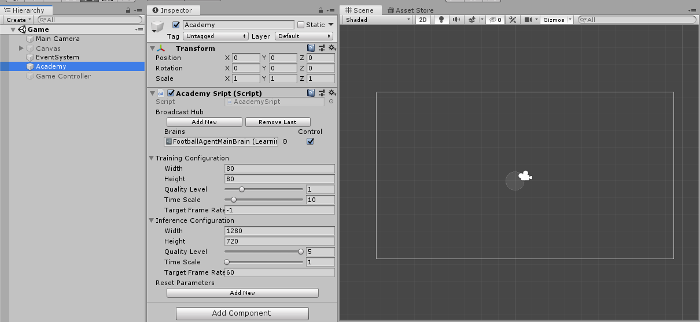
Рис. 2.2 – Перший етап створення сцени для тренування Game

Для початку було створено об'єкт Academy саме він буде відповідати за процес навчання нейронної мережі. Для цього потрібно вказати нейрону мережу, яка буде навчатись, та обрати поле Control. Створення та опис копонентів об’єкта Academy зображено на Рис 2.3.
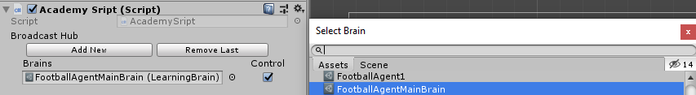
Рис. 2.3 – Налаштування об’єкту Academy

Далі, для більш кращього процессу навчання, та рівня адаптивності штучного інтелекту, потрібно створити Reset Parameter. Це параметри, які будуть змінуватись під час тренування нейронної мережі. Це допоможе штучному інтелекту, навчитись грати в гру не зважаючи за зміну оточення. Добавити їх можна через об'єкт Academy. Вигляд компоненту Academy Script зображено на Рис. 2.4, а параметри які змінюються під час навчання, тим самим збільшуя гнучкість та здатнісить системи до адаптації детальніше розписани у Таблиці 2.3.
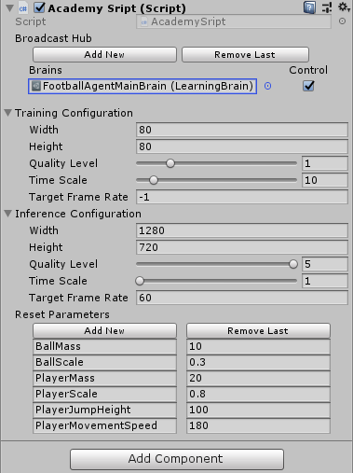
Рис. 2.4 – Налаштування Reset Parameters у компоненті Academy Script

Таблиця 2.3
Параметри, що змінюються під час навчання
Назва параметру | Опис параметру | Діапазон значень параметра
BallMass | Маса м’яча | 5 - 20
BallScale | Розмір м’яча | 0,2 – 0,5
BallBounce | Пригучість м’яча | 0,4 - 0,85
PlayerMass | Маса гравця | 15 - 40
PlayerScale | Розмір гравця | 0,8 – 1,1
PlayerJumpHeight | Висота стрибка гравця | 100 - 300
PlayerMovementSpeed | Швидкість руху гравця | 100 -300
Продовження Таблиці 2.3
GatesScale | Розмір воріт | 1 - 2

Наступний крок – створення гравця(агента). На цьому этапі створюється сущність Player, яка виконує роль моделі ігрока, саме їю буде володіти та управляти гравець. Об’єкт Player, та компоненти цього об’єкта наведені на Рис 2.5 та Рис. 2.6. А самі омпоненти та задачі, які вони виконують детальніше описані у Таблиці 2.4.
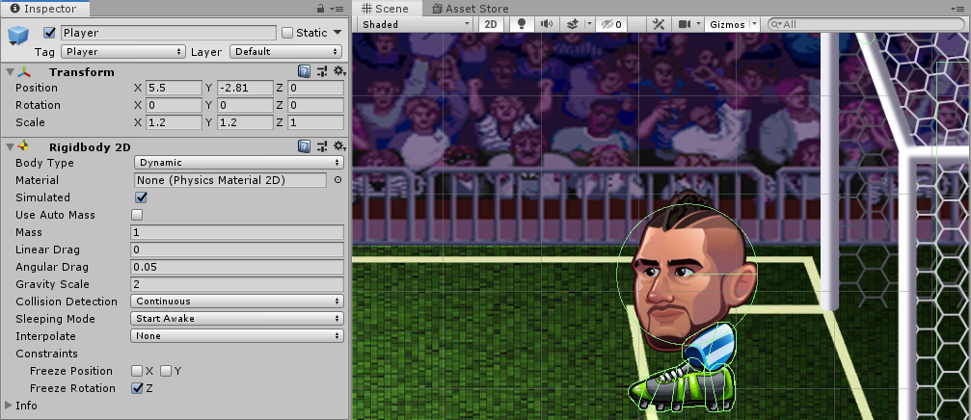
Рис. 2.5 – Створення об’єкта Player у середовищі Unity

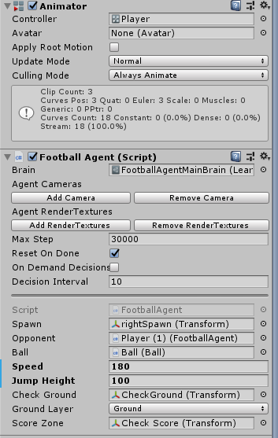
Рис. 2.6 – Компоненти об’єкту Player

Таблиця 2.4
Компоненти об’єкту «Player»
Назва компоненту | Опис компоненту
Transform | Зберігає інформацію що до кординат гравця у просторі
RigidBody2D | Компонент який відповідає за обчислення фізики для об’єкта
Animator | Аніматор об'єкта. Програє певні анімації при певних умовах

Продовження Таблиці 2.4
FootballAgent(Script) | Скрипт, який відповідає, за збір інформації, прийняття рішення основуючись на результатах нейроної мережі, та залежних від цього дій(переміщення, стрибок, удар)

Після того як гравці були створені, потрібно створити середовище у якому буде відбуватися гра в футбол. Таким середовищем є об’єкт Field який виконує функції ігрового футбольного поля, на якому вони будуть грати. Структуру цього об’єкту наведено на Рис 2.7.
Об’єет Field в свою чергу містить такі об’єкти як Stadium, що реалізує ворота, та усі стіни, які утримують гравців та м’яч у периметрі поля, та об’єкт Environment, який містить у собі гравців, м’яч, та позиції на які будуть повертатися гравці та м’яч після рестарту гри.
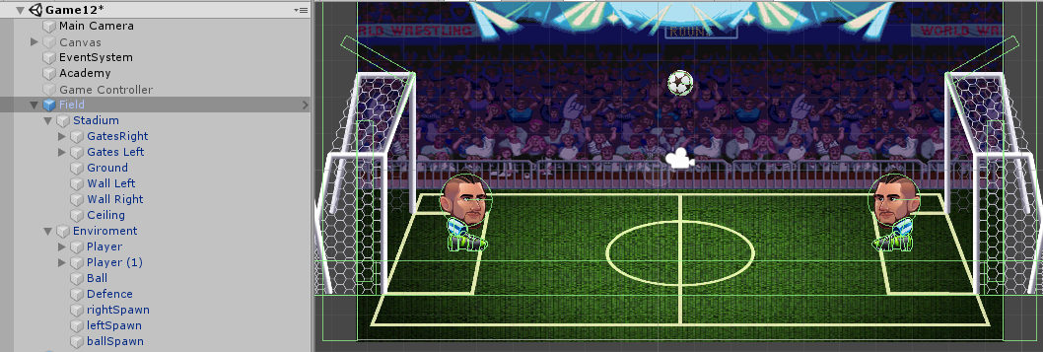
Рис. 2.7 – Об’єкт Field

І останнім кроком в створенні сцени для тренування штучного інтелекту стане дублювання полів Рис 2.8 та гравців, так навчання буде відбуватися значно швидше, але потрібно розуміти, що чим більше екземплярів полів - тим більше навантаження на ЦП, то ж це потрібно підбирати під конфігурацію ПК на якому проходить процес навчання. Бо при перенавантаженні ЦП швидкість навчання значно знижиться чи зовсім зависне.
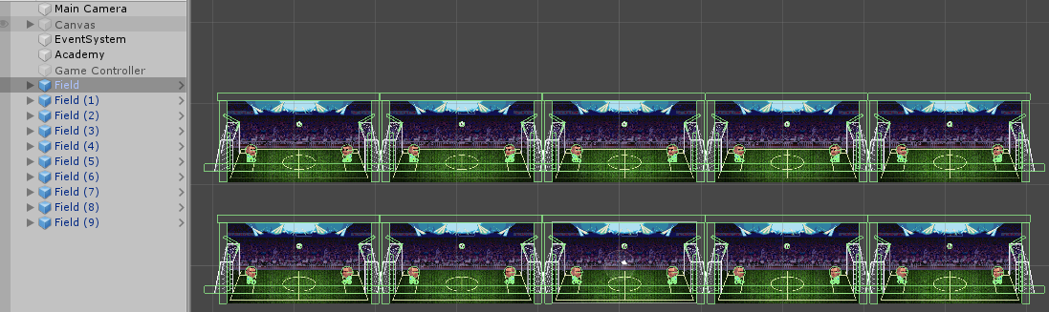
Рис. 2.8 – Процес дублювання полів

2.3 Формування системи винагород та покарань
Наступним кроком э створення системи винагород Таблиця 2.5. Бо саме через них наше штучний інтелект, під час навчання, буде розуміти, які дії потрібно робити, а яких краще уникнути. Стандартним відходом є видача винагороди після виконання головної цілі гри. У випадку футбола – це гол. Отже коли агент буде забивати гол, то він буде отримувати саму велику винагороду - +1. А коли буде пропускати гол, буде отримувати покарання -1.
Якщо так і залишити систему, то агенту буде дуже складно навчитись, бо ймовірність гола при ненавченої нейронній мережі дуже малий. Отже потрібно зробити додаткові вказівки, які на нашу думку призводять до забитого голу. А саме давати малу винагороду, кожний раз коли агент торкається або б’є по м’ячу. Також доброю практикою вважається ввести маленьке покарання, яке буде додаватися кожну одиницю часу, що допоможе штучному інтелекту навчатися скоріше, і не стояти на місці.
Сучасний РЛ страждає від двох проблем:
По-перше, проблема з обмеженими винагородами або неіснуючими винагородами: тобто більшість винагород не містять інформації, а значить, дорывнюють нулю. Однак, оскільки винагорода виступає зворотним зв’язком для агентів з обмеженими можливостями, якщо вони не отримують жодних, їх знання про те, які дії є доцільними (чи ні), не можуть змінитися.
Завдяки винагороді наш агент знає, що ця дія в цій сфері прийняття рішення була хорошою
Наприклад, у Vizdoom «DoomMyWayHome» ваш агент отримує винагороду лише у тому випадку, якщо він знайде жилет. Однак жилет далеко від вашої вихідної точки, тому більшість ваших нагород буде нульовим.
Тому, якщо наш агент не отримає корисних відгуків (щільні нагороди), для вивчення оптимальної політики знадобиться набагато більше часу.
Друга велика проблема полягає в тому, що зовнішня функція винагороди проводиться вручну - тобто в кожному середовищі людина повинна реалізувати функцію винагороди. Але як ми можемо масштабувати це у великих та складних умовах?
Нова функція винагороди: цікавість. Цікавість - це внутрішня винагорода, яка дорівнює помилці нашого агента передбачити наслідок своїх власних дій з огляду на його поточний стан (він же може передбачити наступний стан з урахуванням поточного стану та вжитих дій).
Чому? Оскільки ідея цікавості полягає в тому, щоб спонукати нашого агента до виконання дій, що знижують невизначеність у здатності агента передбачати наслідки його власної дії (невизначеність буде вище в районах, де агент витратив менше часу, або в районах зі складною динамікою ).
Отже, похибка вимірювання вимагає побудови моделі екологічної динаміки, яка передбачає наступний стан з урахуванням поточного стану та дії a. Питання, яке ми можемо задати тут, - як ми можемо обчислити цю помилку? Для обчислення цікавості ми будемо використовувати модуль, представлений у першій статті під назвою Модуль внутрішньої цікавості.
Представляємо модуль внутрішньої цікавості. Необхідність хорошого простору. Перш ніж зануритися в опис модуля, ми повинні запитати себе, як наш агент може передбачити наступний стан, враховуючи сучасний стан та нашу дію?
Ми знаємо, що можемо визначити цікавість як помилку між передбачуваним новим станом (st + 1), враховуючи наш стан і дію при новому стані.
Але пам’ятайте, що більшість часу наша політика - це стек з 4 кадрів (пікселів). Це означає, що нам потрібно знайти спосіб передбачити наступний стек кадрів, що дійсно важко з двох причин:
Перш за все, важко передбачити пікселі безпосередньо, уявіть, що ви перебуваєте в Doom, якщо ви рухаєтеся вліво, вам потрібно передбачити 248 * 248 = 61504 пікселів!
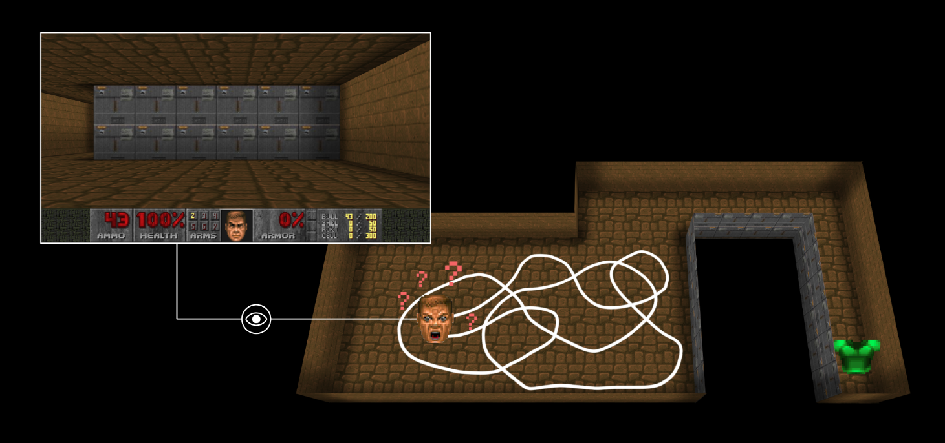
Рис. 2.9 – Ілюстрація проблеми невдачної системи винагород[43]

По-друге, дослідники вважають, що це не правильно, і роблять хороший приклад, щоб довести це.Уявіть, що вам потрібно вивчити рух листя дерева на вітрі. Перш за все, вже важко моделювати вітер, тому набагато складніше передбачити розташування пікселів кожного листа на кожному кроці.
Проблема полягає в тому, що оскільки у вас завжди буде велика помилка передбачення пікселів, агент завжди буде цікавим, навіть якщо переміщення листя не є наслідком дій агента, тому його подальша цікавість небажана.
Так як під час навчання з підкріпленням нейронна мережа навчається тільки під час отримання позитивної винагороди, то наша задача зробити так, щоб ця дія виконувалась як можна частіше. Для цього була придумана техніка «допитливості». Цей параметр дозволяє видавати винагороду агентові під час того, як він пробує виконати нові дії, які ще не коли не виконував. У результаті це приводить до того, що агент досліджує уві можливі шляхи, і буде мати більш великий спектр даних, з яких він потім зможе вибрати найкращі.
Таблиця 2.5
Система винагород агента
Винагорода | Значення винагороди
За зибитий гол | +1
За пропущений гол | -1
За торкання м’яча | +0.001
За удар по м’ячу | +0.005
За простій(постійний) | -0.0001
За «допитливість» | +0.01
За постійні стрибки | -0.0005
За постійний удар | -0.0005

2.4 Формування імітаційної системи дій гравця
Коли люди навчаються, то цей процес проходить значно швидше, якщо вчитися не по книгам, а дивлячись на реальний приклад(як хтось виконує дану задачу). Для машинного навчання ця теза також є вірною.
В комплексних середовищах, в яких винагороди бувають відносно не часто краще показати агенту поведінку, якої ми намагаємося досягти, ніж уповати на малий шанс випадкової винагороди. Краще записати дії гравця, та потім попустити їх через нейронну мережу, ніж навчати методом винагород\покарань.
Для цього потрібно записати дії гравця у вигляді пар дія – спостереження.
Потім створюється інша нейронна мережа «дискримінатор», яка навчається паралельно основній нейронній мережі. Її головною задачею є перевіряти чи пара дія\спостереження були отримані з оригінальної (записаної гравцем) вибірки, чи імітовані агентом. У цій постійній суперечці вони поступово навчаються. Основна мережа навчається розуміти мотиваційно-причинний зв’язок дій гравця, та відтворювати їх, тим саме «обманює» дискримінатор. В свою чергу дискримінатор знаходить більш детальні різності між діями гравця та агента, що в свою чергу зменшує шанс бути «обманутим» агентом.
Цей підхід у купі з іншими методами, приведеними у цьому розділі значно підвищують працездатність та швидкість навчання штучного інтелекту, що в свою чергу підвищує рівень імерсивності та пробуджує у гравця інтерес до гри, через більш складний та цікавий виклик до його навичок.

2.5 Модуль для багатокористувацького режиму гри
Для того щоб зрівняти рівень імерсивності при грі з живою людиною, та створенним штучним інтелектом було прийнято рішення сворити иодуль для багатокористувацього режиму гри, який довзолить грати по інтернету з іншими живими гравцями.
Для цього було інтегровано фреймформ Photon. Це фреймор для середи розробки Unity, який значно полегшує написання мережевого коду.
Для цих цілей Photon має декілька готових рішень, а саме:
- Photon RealTime
- Photon PUN
- Photon Bolt
- Photon Quantum
- Photon Server
Розглянемо кожний з них детальніше.
Photon Realtime - це повністю керована послуга (SaaS) локальних серверів Photon, що працюють у регіонах по всьому світу, готова до багатокористувацьких ігор з низькою затримкою по всьому світу в будь-який час.
Використовуйте API LoadBalancing, щоб підключити гравців до спільного ігрового сеансу (який називається "кімната") та синхронно передавати повідомлення в режимі реального часу між підключеними програвачами на різних платформах. Всі клієнтські пакети SDK можуть взаємодіяти один з одним, незалежно від того, чи є iOS, Android, веб, консоль чи автономна робота. Дане рішення не є дуже ефективним для ігор з швидкою диманікою, таких як ігри на футбольну тематику.
Photon Unity Networking (PUN) - це пакет Unity для багатокористувацьких ігор. Гнучке з’єднання перетворює ваших гравців у кімнати, де об’єкти можна синхронізувати по мережі. RPC, власні властивості або події фотонів "низького рівня" - лише деякі функції. Швидке та (необов'язково) надійне спілкування здійснюється через спеціалізовані сервери Photon, тому клієнтам не потрібно підключати один до одного. Це вже більш краще рішення, але при ньому гравці спілкуються та обмінюються даними через посередника (сервер Photon Cloud), що значно збыльшує затримку, та при швидких іграх це може викликати графічні та фізичні артефакти.
Photon Server- це локальний сервер сокетів у режимі реального часу та міжплатформна система розвитку багатокористувацьких ігор, який надзвичайно швидкий та простий у використанні.
Використовуйте багатокористувацький API з Photon Server, щоб приєднатися до багатьох гравців разом у сеансі спільної гри та передавати дані та повідомлення синхронно, в режимі реального часу, між підключеними програвачами на різних платформах. Це рішення є одним з найкращих, але воно потребує значного позуміння у комп’ютерних мережах та вмінні писати мережевий код. Ця операція є дуже затратною, то ж по зрозумілим причинам данна реалізація багатокористувацького режиму не підходить.
Photon Quantum – неймоверно точний фізичний двигун, з готовим мережевим кодом, та системою невілювання затримки пакетів, та графічних артефактів. Дуже гарна система, та доволі проста в використанні, проте не має безкоштовного способу використання. То ж від цієї технології також доведеться відмовитись.
Photon Bolt - це дуже потужне мережеве рішення для Unity, яке користується великою популярністю серед своєї громади. Рецепт його успіху полягає в абстрагуванні складних функцій мереж, що стоять за простими та легкими інтерфейсами. Э доволы простим та точим рышенням, маэ безкоштовний спосы векористання, та підтримує авторитарну мережеву систему. За якої один з гравців витупає за сервер, а інший за клієнта, це дозволяє значто зменшити затримку при пересильці пакетів з данними про положення та інші, завдяки прямому підключенню між гравцями.
Детальніше розглянемо переваги цього готового рішення.
Авторитетний рух - Photon Bolt пропонує по-справжньому унікальну підтримку авторитетних ігор: Авторитетний рух з прогнозуванням на стороні клієнта та компенсацією затримки з регрес-литтям вбудований. Підтримка синхронізації стану вводу та контролера програвача дозволяє легко реалізовувати власні авторитетні рухи, що відповідають вашим гра. Особливість, яку не пропонує жоден інший продукт на ринку.
Потужна система подій - Болт має вбудовану систему подій, яка розподіляє подію на правильні приймачі. Звісно настроюється і автоматично, звичайно. Події також можуть бути орієнтовані на певний ігровий об’єкт або підняті в усьому світі. Finetune доставка подій у трьох режимах: ненадійний, ненадійний синхронізований та надійний.
Реплікація стану - Реплікація ігрового об’єкта автоматично перетворює та визначаються користувачем властивості, не потребуючи жодного коду. Все чітко доступно через візуальний редактор, який дозволяє детально визначати та налаштовувати властивості.
Реплікація Mecanim - анімації Mecanim копіюються автоматично по мережі. Знайдіть усі свої анімаційні персонажі, ідеально синхронізовані, не вимагаючи спеціального коду.
Пріоритетність та розмахування - «Болт» підтримує як масштабування сутностей (які особи повинні бути обізнані гравцем), так і пріоритетність масштабованих сутностей (двох об'єктів А та В, які мають масштаб, який є найбільш важливим для гравця).
Компенсація затримок / Запис Hitbox - Болт має вбудовану підтримку для запису Hitboxes та перемотування та рентгенівського лиття проти них, що дозволяє реалізовувати складні методики, такі як компенсація затримки у шутерах від першої особи лише за допомогою декількох рядків коду.
Виділений сервер і сервер прослуховування - Болт підтримує класичний СПОСОБНИЙ СЕРВЕР і СЛУХАЛЬНИЙ СЕРВЕР, де сервер просто інший гравець. Виявлення сеансу дозволяє вашій грі автоматично знаходити сервери, що працюють в локальній локальній мережі або Wi-Fi.
Завантаження мережевих сцен - Мережеве завантаження сцен дає вам простий спосіб завантаження сцен у Unity по мережі та гарантує вам знати, коли всі гравці завантажуються на карту.
Cloud Matchmaking - Зв'язуйте гравців у ігри випадковим чином або за допомогою параметрів пошуку. Створіть список відкритих кімнат і дозвольте гравцям вибрати один.
Хмарна естафета - жоден гравець не залишиться позаду за допомогою Хмарової естафети Болта. Кожен раз, коли ігровий клієнт не може підключитися безпосередньо, з'єднання буде встановлено безперешкодно через Cloud Relay. Гарантована.
Пряме підключення IP та оркестрація сервера - Bolt Pro додатково надає такі функції, як прямі IP-з'єднання, серверне впорядкування через Zeuz.io - або будь-який інший постачальник - та спеціальні ліцензії для встановлення офлайн, наприклад. в аркадах чи казино.
Підтримує всі основні платформи єдності - Bolt працює на Windows, OSX, iOS, Android, GNU / Linux та Xbox One. Над PS4 та Nintendo Switch працює над.
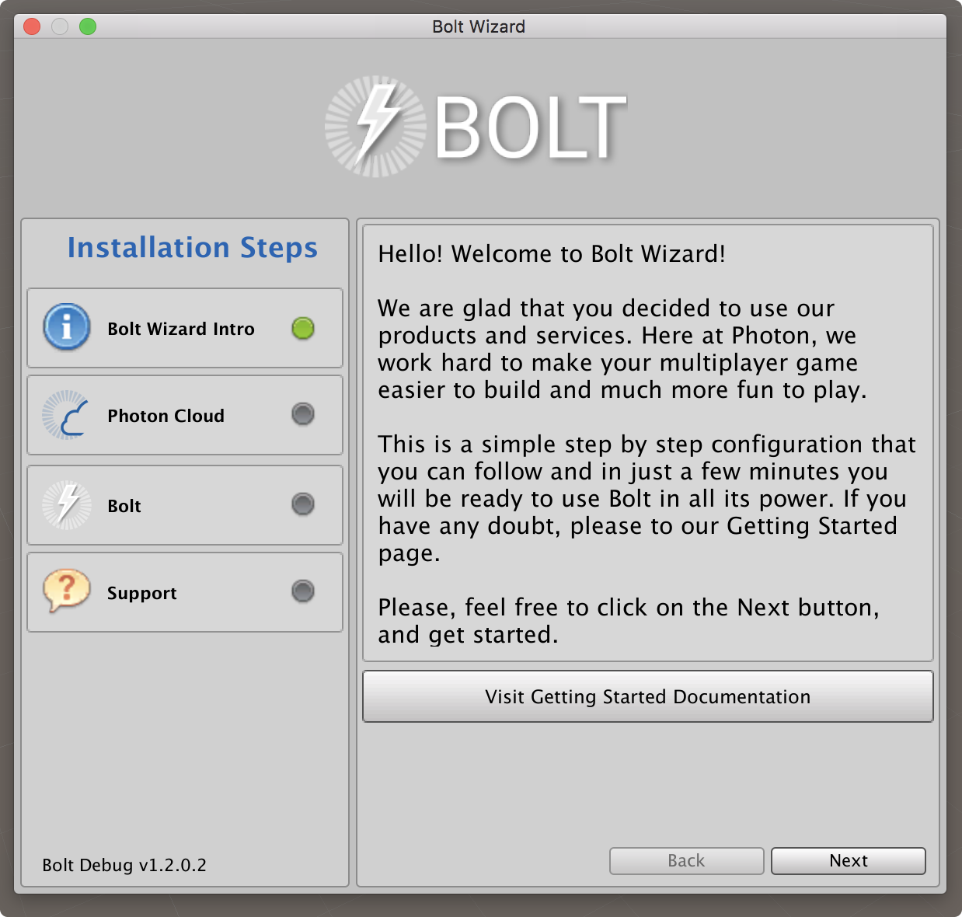
Рис. 2.10 – Процес установки Photon Bolt[44]
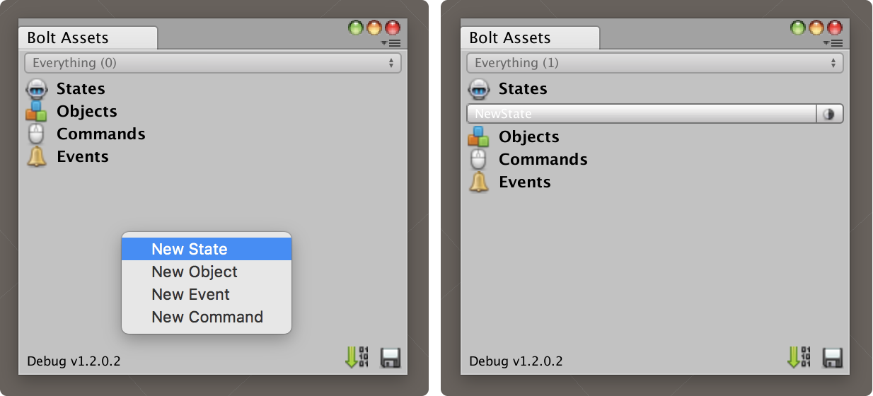
Рис. 2.11 – Вікно з мережевими об’эктами Photon Bolt[45]

ВИСНОВКИ ДО РОЗДІЛУ 2
В резуьтаті досліджень які складають поточний розділ отримані наукові результати:
- На основі досліджень було виявлено, що слабким місцем сучасних ігор на футбольну тематику є штучний інтелект, який не відповідає очікуванням гравця. Він є дуже простим, та завжди є менш привабливішим в плані цікавості гри, ніж реальний супротивник.
- Тому для вирішення цієї проблеми був розроблен спосіб аналізу та подальшого відтворення причинно – мотиваційної компоненти дій реального гравця штучним інтелектом. Що повинно збільшити імерсивність гри та значно більше понурити та зацікавити гравця в геймплей певної сфери відеоігор, а саме ігор на футбольну тематику.
- Система винагород та покарань фактично є основою навчання з підкріпленням, отже від неї залежить чи буде штучний інтелект вчитися швидко, та на скільки якісні рішення він буде приймати під час гри. Отже у пункті 2.4 було аргументовано, та описано систему винагород та покарань, за якими буде навчатися агент, та які допоможуть йому навчитись певній поведінки.
- Стоворений багатокористувацький режим на основі технології Photon Bolt, дозолить грати гру не тільки з штучним інтелектом але й з реальними гравцями, друзями. Це в свою чергу дає додатковий спосіб для порівняння рівня імерсивності при грі з реальним гравцем та при грі з штучним інтелектом розробленим у цій роботі.
- Вдосконалено процес машинного навчання комп’ютерної складової гри за рахунок ведення функцій імітації мотиваційно-причинної компоненти дій гравця, що дозволило підвищити рівень імерсивності гри.

РОЗДІЛ 3
РОЗРОБКА ПРОГРАМНИХ ЗАСОБІВ ВІДЕОГРИ

3.1 Опис програмної реалізації
Програмна частина написана на мові C#. Об'єктно-орієнтована мова програмування з безпечною системою типізації для платформи .NET. Розроблена Андерсом Гейлсбергом, Скотом Вілтамутом та Пітером Гольде під егідою Microsoft Research (при фірмі Microsoft).
Синтаксис C# близький до С++ і Java. Мова має строгу статичну типізацію, підтримує поліморфізм, перевантаження операторів, вказівники на функції-члени класів, атрибути, події, властивості, винятки, коментарі у форматі XML. Перейнявши багато що від своїх попередників — мов С++, Delphi, Модула і Smalltalk — С#, спираючись на практику їхнього використання, виключає деякі моделі, що зарекомендували себе як проблематичні при розробці програмних систем, наприклад множинне спадкування класів (на відміну від C++).
Python - інтерпретована мова програмування високого рівня, загального призначення. Створена Гідо ван Россумом та вперше випущена в 1991 році, філософія дизайну Python підкреслює читабельність коду завдяки помітному використанню значного пробілу. Його мовні конструкції та об'єктно-орієнтований підхід мають на меті допомогти програмістам написати чіткий логічний код для малих та масштабних проектів.
Python динамічно набирається та збирається сміття. Він підтримує декілька парадигм програмування, включаючи процедурне, об'єктно-орієнтоване та функціональне програмування. Python часто описується мовою "включені батареї" завдяки своїй всебічній бібліотеці стандартів. [46]
Пітон був задуманий в кінці 1980-х років як наступник мови ABC. Python 2.0, випущений у 2000 році, представив такі функції, як розуміння списків та систему збору сміття, здатну збирати еталонні цикли. Python 3.0, випущений у 2008 році, був основною редакцією мови, яка не є повністю сумісною назад, і багато код Python 2 не працює немодифікованим на Python
3.
Мова Python 2, тобто Python 2.7.x, офіційно припиняється 1 січня 2020 року (вперше заплановано на 2015 рік), після чого патчі безпеки та інші вдосконалення для неї не будуть випущені. З закінченням терміну служби Python 2 підтримуватиметься лише Python 3.5.x та пізніші версії.[47]
Інтерпретатори Python доступні для багатьох операційних систем. Глобальне співтовариство програмістів розробляє та підтримує CPython, відкритий вихідний код . Некомерційна організація, програмний фонд Python, керує та спрямовує ресурси для розробки Python та CPython.
TensorFlow - це система другого покоління Google Brain. Версія 1.0.0 була випущена 11 лютого 2017 року. Хоча реалізація посилань працює на одних пристроях, TensorFlow може працювати на декількох процесорах та графічних процесорах (з додатковими розширеннями CUDA та SYCL для обчислення загального призначення на одиницях обробки графіки). TensorFlow доступний на 64-бітних Linux, macOS, Windows та мобільних обчислювальних платформах, включаючи Android та iOS.[48]
Його гнучка архітектура дозволяє легко розгортати обчислення на різних платформах (процесори, графічні процесори, TPU), а також від настільних комп'ютерів до кластерів серверів до мобільних та крайових пристроїв.
Обчислення TensorFlow виражаються у вигляді графіків стану даних. Назва TensorFlow походить від операцій, які такі нейронні мережі виконують на багатовимірних масивах даних, які називають тензорами. Під час конференції Google I / O в червні 2016 року Джеф Дін заявив, що в 1,5 сховищах на GitHub згадується TensorFlow, з яких лише 5 - з Google.
У березні 2018 року компанія Google оголосила TensorFlow.js версії 1.0 для машинного навчання JavaScript та TensorFlow Graphics для глибокого вивчення комп'ютерної графіки.
У січні 2019 року Google оголосив про TensorFlow 2.0. Він став офіційно доступним у вересні 2019 року.
Unity - це міжплатформенний ігровий движок, розроблений Unity Technologies, вперше оголошений та випущений у червні 2005 року на Всесвітній конференції розробників Apple Inc. як ігровий двигун Mac OS X. Станом на 2018 рік, двигун був розширений для підтримки понад 25 платформ. Двигун може бути використаний для створення тривимірних, двовимірних, віртуальної реальності та ігор з доповненою реальністю, а також для моделювання та іншого досвіду. Двигун був прийнятий у галузях, що не входять до відеоігор, таких як кіно, автомобілебудування, архітектура, інженерія та будівництво.
Unity надає користувачам можливість створювати ігри та переживання як у 2D, так і в 3D, а двигун пропонує первинний API сценаріїв на C #, як для редактора Unity у вигляді плагінів, так і для самих ігор, а також функцій перетягування. До того, як C # була основною мовою програмування, що використовується для двигуна, вона раніше підтримувала Boo, який був видалений з випуском Unity 5, та версією JavaScript під назвою UnityScript, яка була застаріла в серпні 2017 року після виходу Єдність 2017.1, на користь C #.
У межах 2D ігор Unity дозволяє імпортувати спрайтів та просунутий 2D світовий рендер. Для 3D-ігор Unity дозволяє визначати стиснення текстури, міп-карти та налаштування роздільної здатності для кожної платформи, яку підтримує ігровий двигун , та забезпечує підтримку збільшеного картографування, відображення відображення, картографування паралакса, окклюзії навколишнього простору екрану (SSAO), динамічного тіні за допомогою тіньових карт, відображення текстури та ефектів післяобробки на весь екран
Юніті э мултіплатформеним двигуном, тобдо дозволяє розробляти додатки для усіх сучасних платформ.
Протягом перших десяти років як продукту платні версії Unity були продані прямо; у 2016 році корпорація перейшла на модель підписки. Єдність має безкоштовні та платні ліцензійні варіанти. Безкоштовна ліцензія призначена для особистого користування або менших компаній, що генерують менше 100 000 доларів США щорічно, а підписки засновані на доходах, отриманих від ігор за допомогою Unity.[49]
Приклад інтерфейсу користувача ігрового двигуна Unity зображено на Рис.3.1.[50]
Інструментарій агентів Unity Machine Learning Agents (ML-Agents)[51] - це плагін Unity з відкритим кодом, який дозволяє іграм та моделям служити середовищем для навчання інтелектуальних агентів. Агенти можуть бути навчені за допомогою посиленого навчання, імітаційного навчання, нейроеволюції або інших методів машинного навчання за допомогою простого у користуванні API Python. Ми також пропонуємо реалізацію (засновану на TensorFlow) сучасних алгоритмів, що дозволяє розробникам ігор та любителям легко навчати інтелектуальних агентів для ігор 2D, 3D та VR / AR. Ці агенти можуть бути використані для декількох цілей, включаючи контроль поведінки NPC (у різних налаштуваннях, таких як мультиагентські та змагальні), автоматизоване тестування побудови ігор та оцінювання різних ігрових дизайнерських рішень перед випуском. Набір інструментів ML-Agents є взаємовигідним як для розробників ігор, так і для дослідників AI, оскільки він забезпечує центральну платформу, де можна досягти оцінювання досягнень AI в багатих середовищах Unity, а потім зробити доступними для широких спільнот розробників досліджень та ігор.[52]
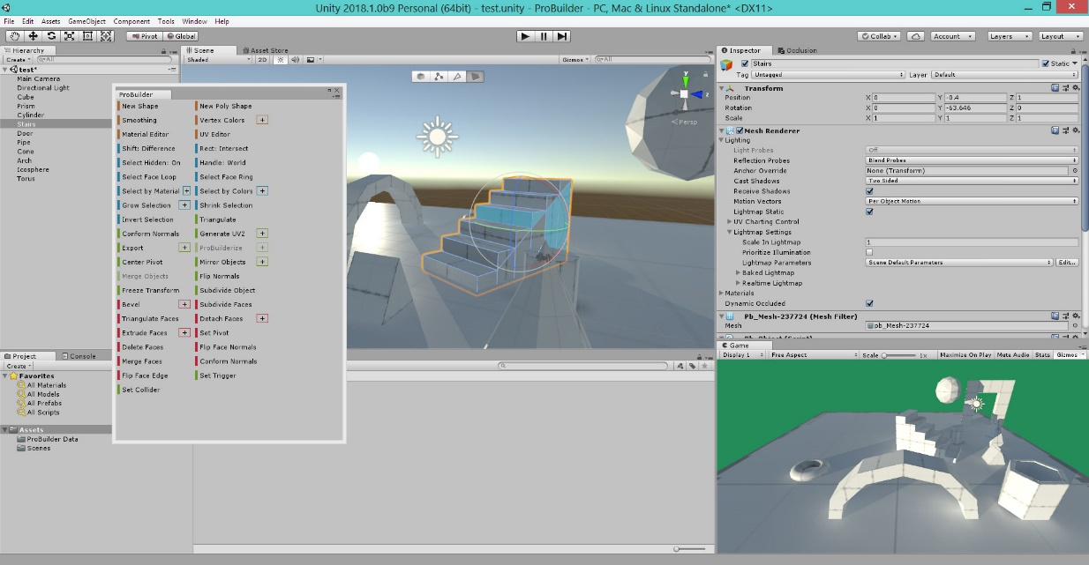
Рис. 3.1 – Приклад поцесу розробки за допомоги двигуна Unity[53]

Відповідно до теоретичної частини наведеної в розділі 2, буде розроблено гру футбол, та штучний інтелект(супротивника).

3.2 Опис класів програмного додатку
Класс Player реалізує основну поведінку гравця, та має методи які використовує класс Agent, для того що б керувати гравцем. Методи цього класу описані у Таблиці 3.1.
Таблиця 3.1
Методи публічного класу Player
Назва метода | Опис метода
StopMove | Алгоритм навчання
MoveLeft | Рух вліво
MoveRight | Рух вправо
Jump | Стрибок
Shot | Удар
CheckGrounded | Перевіряє чи гравець стоїть на землі

Класс Ball реалізує основну поведінку м’яча, та має методи які виконуються коли м’яч зіштовхується з різними об’єктами. Методи цього класу описані у Таблиці 3.2.
Таблиця 3.2
Методи публічного класу Ball
Назва метода | Опис метода
OnPlayerCollision | Ивент при зіштовхуванні з гравцем
OnGatesCollision | Ивент при зіштовхуванні з зоною ворот.

Класс FootballAgent реалізує основну поведінку агента, саме тут передаются данні в нейронну мережу для їх подальшої обробки, та отримання результату – для того щоб обрати одну з дій. Також саме тут встановлюються винагороди для агента. Методи цього класу описані у Таблиці 3.3.
Таблиця 3.3
Методи публічного класу FootballAgent
Назва метода | Опис метода
AgentAction | Метод який отримує вектор рішень нейронної мережі, та інтерпретує цей вектор у дії гравця.
AgentReset | Обнулення агента, виконується післф завершення кроку тренування(гра якби перезапускається)
CollectObservetion | Збір данних, та подальша пересилка у нейрону мережу від керуванням мови Python та фреймворку TensorFlow
CuriosityReward | Встановлюэ винагороду за пізнання
GoalReward | Встановлює винагороду за забитий чи пропущений гол
ImitationReward | Встановлює винагороду за відтворення дій гравця
ShotReward | Встановлює винагороду за удар по м'ячу

Класс Foot реалізує удар гравця. Саме тут обробляється сила удару, напрямок та інші параметри, що роблять удар реалістичним. Методи цього класу описані у Таблиці 3.4.
Таблиця 3.4
Методи публічного класу Foot
Назва метода | Опис метода
OnBallCollision | Ивент при зіштовхуванні з м’ячем
DoForce | Обробка та відтворення реалістичного удару

Класс AcademyScript реалізує академію, головний скріпт тренування та поведінки гри під час тренування\навчання штучного інтелекту. Методи цього класу описані у Таблиці 3.5.
Таблиця 3.5
Методи публічного класу AcademyScript
Назва метода | Опис метода
ResetGame | Перезапуск гри
ResetParameters | Зміна параметрів гри
TrainingStep | Один крок тренування
OptimzationStep | Один крок оптимызації
CalculateLoss | Обчислити помилку
LogTraining | Залогувати один крок тренування, для подальшого відображення у графіках функцій
CalculateEstimateReward | Обчислює середню аккумульовану винагороду серед усіх агентів

Класс GameController реалізує ігровий цикл. Він відповідає за такі єтапи гри, як початок гри, пауза післі голу, кінець гри та іншеМетоди цього класу описані у Таблиці 3.6.

Таблиця 3.6
Методи публічного класу GameController
Назва метода | Опис метода
GameLoop | Основний цикл гри
BeginMatch | Початок матчу
WaitAfterGoal | Очікування перезапуску після голу
FinishMatch | Кінець матчу
PauseGame | Ставить гру на паузу
ResumeGame | Відновлює гру

Класс GameRecorder реалізує алгоритм запису дій гравця. Ці данні формуються у масиви даних, та потім використовуються для тренування штучного інтелекту. На кожному такті часу записуютсья усі данні гравця наведені попередньо у Таблиці 2.1, та також формується вектор дій у форматі наведеному у Таблиці 2.2. Саме цей клас формує датасети, які потім будуть використовуватись при навчанні нейронної мережі розпізнавати причинно – мотиваційні компоненти, по приводядть до певної дії гравця, та відтворювати іх під час гри, тим самим імітуя дії справжнього гравця. Методи цього класу описані у Таблиці 3.7.
Таблиця 3.7
Методи публічного класу GameRecorder
Назва метода | Опис метода
StartRecord | Початок запису ігрової сесії гравця
EndRecord | Кінець запису ігрової сесії гравця
SaveRecord | Зберігає дані з кешу у файл
ReadRecord | Завантажує дані у кеш
UpdateRecord | Оновлює кеш запису
ClearRecord | Видаляє кеш запису

Класс Shadow реалізує поведінку тіні, яка занходиться під ігроками та м’ячем. Методи цього класу описані у Таблиці 3.8.
Таблиця 3.8
Методи публічного класу Shadow
Назва метода | Опис метода
СalculateObjectPossition | Обчислює позицію об’єкта відностно глобальної системи кординат
CalculateHeight | Обчислює поточну висоту, на якій знахоиться об’єкт.
CalculateMaxHeight | Обчислює максимальну висоту підьома обє’кта, в даному середовищі з поточними параметрами
RedrawShadow | Збільшує чи зменшує розмір тіні, відносно того як висого від землі знаходиться об’єкт

Класс BoltMultiplayer реалізує багатокористувацьгий режим гри. Методи цього класу описані у Таблиці 3.9.
Таблиця 3.9
Методи публічного класу BoltMultiplayer
Назва метода | Опис метода
StartBolt | Запускає сервер Photon Bolt
EndBolt | Вимикає сервер Photon Bolt
CreateRoom | Створює кімнату
JoinRoom | Підключається до кімнати
LeaveRoom | Виходить з кімнати
CloseRoom | Закриває кімнату
RestartRoom | Перезапускає кімнату
FindRoom | Шукає кімнату за заданим ім’ям

Продовження Таблиці 3.9
StartMultiplayer | Івент який вказує на початок багатокористувацього режиму гри
EndMultiplayer | Івент який вказує на кінець багатокористувацього режиму гри
SendPlayerData | Відсилає пакет даних про гравця іншим гравцям у мережі
SendBallData | Відсилає пакет даних про м’яч іншим гравцям у мережі
GoalEvent | Івент кий вказує на те що м’яч попав у одні з ворот

3.3 Процес тренування штучного інтелекту
Процес навчання проходить за допомоги бібліотеки ML-agents, створеної компанією Unity Technologies. В неї встроєн фреймворк TensorFlow розроблений компанією Google Brain, який має інструменти для швидкого створення, навчання та оптимізації нейроних мереж. Використання цієї бібліотеки виконується за наступним алгоритмом. За допомоги конфігураційного файлу, описаному за допомоги мови Yaml, та описаному у Таблиці 3.10 на мові Python за допомоги фреймворку TensorFlow створюється нейронна мережа та передаются данні для навчання.
Таблиця 3.10
Параметри конфігураційного файлу навчання
Назва параметру | Опис параметра | Значення параметра
Trainer | Алгоритм навчання | PPO

Продовження Таблиці 3.10
Batch Size | Кількість досвіду, який потрібно зібрати в буфер перед оновленням моделі політики. | 1024
Beta | Сила регуляризації ентропії. | 5.0e-3
Buffer Size | Кількість досвіду, який потрібно зібрати перед оновленням моделі політики. У SAC максимальний розмір буфера досвіду. | 10240
Epsilon | Впливає на те, як швидко політика може розвиватися під час навчання. | 0.2
Hidden Units | Кількість одиниць у прихованих шарах нейронної мережі. | 18
Lambda | Параметр регуляризації. | 0.95
Learning rate | Початкова швидкість навчання для градієнтного спуску. | 3.0e-4
Learning rate schedule | Тип зменшення параметра learning rate | Linear
Max steps | Максимальна кількість етапів моделювання, які потрібно виконати під час тренінгу. | 5.0e4
Memory size | Розмір пам'яті, який повинен зберігати агент. | 256
Normalize | Чи автоматично нормалізувати спостереження. | False
Num epoch | Кількість проходів, що проходять через буфер досвіду при здійсненні оптимізації градієнта спуску. | 3
Num layers | Кількість прихованих шарів у нейронній мережі. | 2

Продовження таблиці 3.10
Time horizon | Скільки кроків досвіду для збору кожного агента, перш ніж додати його до буфера досвіду. | 64
Sequence length | Визначає, як довго повинні тривати послідовності переживань під час тренувань. | 64
Summary freq | Як часто, поетапно, зберігати статистику тренувань. Це визначає кількість точок даних, показаних TensorBoard. | 1000
Reward signals | Параметр допитливості
Strength | Є фактором, на який можна помножити сиру винагороду. Типові діапазони залежать від сигналу про винагороду. | 1.0
Gamma | Відповідає коефіцієнту дисконтування для майбутніх винагород. Це можна думати про те, наскільки далеко в майбутньому агент повинен дбати про можливі нагороди. У ситуаціях, коли агент повинен діяти в сьогоденні, щоб підготуватися до нагород у віддаленому майбутньому, це значення повинно бути великим. У випадках, коли винагорода є більш негайною, вона може бути меншою. | 0.99

Детальний опис ітерацій тренування нейроної мережі у створеному серидовищі продемонстровано на Рис 3.2 – начальний етап, та на Рис 3.3 – кінцевий етап навчання.
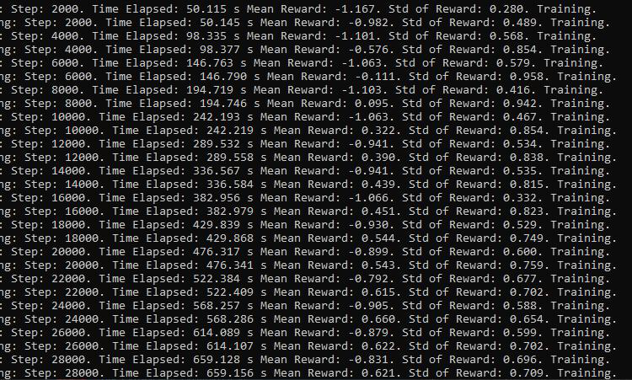
Рис. 3.2 – Початкові ітерації тренування нейронної мережі

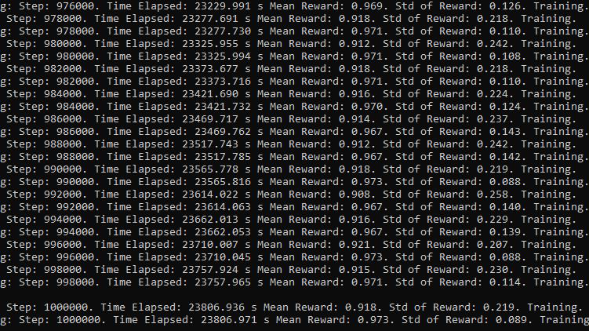
Рис. 3.3 – Останні ітерації тренування нейронної мережі

Дивлячись на Рис. 3.3 можна зробити висновок, що штучний інтелект майже повстю вивчив задане середовище. Детальніший огляд графіків допоможе краще розкрити процес тренування, та описати фінальний резултат.

3.4 Результати тренування штучного інтелекту
Закінчивши тренування нейронної мережі було отримано 7 графікі, які детальніше будуть розглянуті далі.
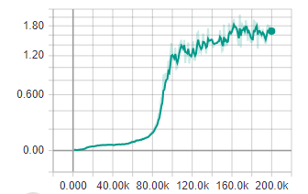
Рис. 3.4 – Графік залежності Environment/Cumulative Reward

На Рис 3.4 зображен графік залежності Середня винагорода акумульована за епізод усіма агентами(y) та кількості ітерацій тренування(х). Цей графіе повинен збільшитися під час успішного навчання.
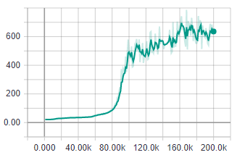
Рис. 3.5 – Графік залежності Environment/Episode Length

На Рис 3.5 зображено залежність середньої тривалісті кожного епізоду в середовищі для всіх агентів(у) від кількості ітерацій тренування(х).
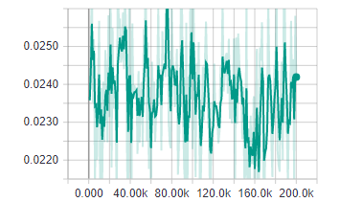
Рис. 3.6 – Графік залежності Losses/Policy Loss
На Рис. 3.6 зображена залежність середої величини функції втрати(y) від кількості ітерацій тренування (х). Корелює, наскільки змінюється політика (процес прийняття рішень). Данна величина повинна зменшуватися під час успішного тренінгу. Початкова величина є дуже малою, що добре. Але вона майже не знизилась під час процесу навчання, що дає зрозуміти, що агент не докінця зрозім, яке рішення буде вірним під час процесу вибора. Це обумовлюється тим що данні були записані лише з одного гравця, та невеликою порцією, що дуже зужує позуміння агента про гру.
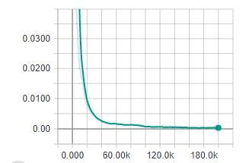
Рис. 3.7 – Графік залежності Losses/Value Loss

На Рис. 3.7 зображенно залежність середньої втрати функції значення(у) від кількості ітерацій навчання(х). Корелює, наскільки модель здатна передбачити значення кожного стану. Дана величина повинна зростати на початку процесу навчання агента, а потім зменшуватися, коли винагорода стабілізується.
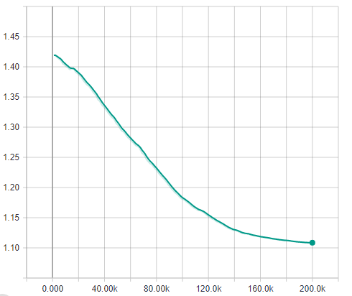
Рис. 3.8 – Графік залежності Policy/Entropy

На Рис 3.8 зображено залежність випадковості прийняття рішення агентом(у) від кількості ітерацій навчання (х). Дана величина повинна повільно зменшуватися під час успішного процесу навчання. Якщо вона зменшується занадто швидко, бета-гіперпараметр слід збільшити. З цього графіку слідує, що данної вибірки недостатньо для повного навчання нейронної мережі, але мале значення є гарним знаком. Якщо б була можливість зібрати більше записів гри реальних гравців, то не змінюючи систему можна було б добитися ідеального результати для поточного середовища.
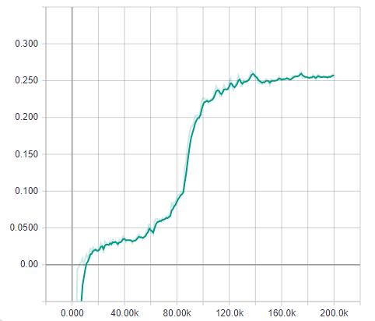
Рис. 3.9 – Графік залежності Policy /Extrinsic Value Estimate

На Рис 3.9 зображено залежність оцінки середнього значення для всіх станів, у яких перебував агент(у) від кількості ітерацій навчання(х). Данна величина потрібна збільшуватись під час успішного процесу тренування.
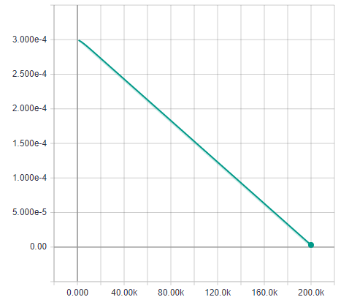
Рис. 3.10 – Графік залежності Policy /Learning Rate

На Рис 3.10 зображено залежність розміру кроку, який робить алгоритм навчання під час пошуку оптимальної політики(у) від кількості ітерацій навчання(х). Данна величина повинна зменшуватися з часом.

ВИСНОВКИ ДО РОЗДІЛУ 3
В результаті розробки програмних засобів відеогри були отримані наступні результати:
- Гра в футбол з штучним інтелектом на основі машинного навчання. Та штучний інтелект, який може розуміти та імітувати причинно – мотиваційну компоненту дій гравця.
- Дивлячись на графіки можна зробити висновки, що даний штучний інтелект не є ідеальним і в нього ще є багато шляхів для розвитку. Його можна було б покращити, якщо була б можливість зібрати велику базу данних, за допомоги запису гри великої кількості людей. Це б дало значно більше інформації для тренування нейронної мережі, а допомогло б агентові краще імітувати різні стилі гри, адже різні гравці віддають перевагу різним підходам до гри. Але це в свою чергу, потребує значного часу та інвестицій.
- У результаті отримана готова нейронна мережа, яка відповідає усім поставленим вимогам. Данну мережу можна імплементувати в готового агента, що робить з нього дуже гарного та цікавого ігрового ворога. Це досягається за допомоги розуміння правил гри агентом, та його можливістю розуміти мотиваційно-причинні компоненти дій реального гравця та використовувати це для подальшого імітування реального супротивника, що в свою чергу дуже збільшує рівень імерсивності гри та цікавість геймплею. Саме через це данний штучний інтелект та підход до його навчнання переважує інші готові рішення.

РОЗДІЛ 4
РОЗРОБКА СТАРТАП ПРОЕКТУ
Таблиця 4.1
Опис ідеї стартап проекту
Зміст ідеї | Напрямки застосування | Вигоди для користувача
Відео гра про футбол | Дозвілля | Спосіб розваги
Відео гра про футбол | Розвинений штучний інтелект, схожий на реального гравця | Штучний інтелект, який дозволить підняти рівень імерсивності гри, та підвищити інтерес користувача
Відео гра про футбол | Дослідження | Аналітичний функціонал який дозволить збирати інформацію що до мінусів гри, які в свою чергу, зменшують заінтересованість гравція

Таблиця 4.2
Визначення сильних, слабких та нейтральних характеристик ідеї проекту
№  п\п | Техніко-економічні характе-ристики ідеї | (потенційні) товари/концепції конкуренті |  |  | W (слабка сторона) | N (нейтральна сторона) | S (сильна сторона)
№  п\п | Техніко-економічні характе-ристики ідеї | Head Ball 2 | Head Strike | Soccer La Liga | W (слабка сторона) | N (нейтральна сторона) | S (сильна сторона)
1 | Розвиненість штучного інтелекту | + | - | + |  |  | Х
2 | Глибина геймплею | + | + | + |  | X
3 | Сеттінг\Графіка | + | - | + | Х

Таблиця 4.3
Попередня характеристика потенційного ринку стартап-проекту
№ п/п | Показники стану ринку (найменування) | Характеристика
1 | Кількість головних гравців, од | 1
2 | Загальний обсяг продаж, грн/ум.од | 1000
3 | Динаміка ринку (якісна оцінка) | зростає
4 | Наявність обмежень для входу (вказати характер обмежень) | Сильна конкуренція
5 | Специфічні вимоги до стандартизації та сертифікації | немає
6 | Середня норма рентабельності в галузі (або по ринку), % | 150%

Таблиця 4.4
Характеристика потенційних клієнтів стартап-проекту
№ п/п | Потреба, що формує ринок | Цільова аудиторія (цільові сегменти ринку) | Відмінності у поведінці різних потенційних цільових груп клієнтів | Вимоги споживачів до товару
1 | Потреба у комлпексній грі, яка буде постійно розвиватись та вдосконалюватись, чим самим, буде давати гравцю нові враження | Геймери | Увага до імерсивності, та рівня інтерактивності | До продукції:  - гарна графіка  - велика швидкодія  - цікавий геймплей
До компанії-постачальника:
- своєчасна технічна підтримка

Таблиця 4.5
Фактори загроз
№ п/п | Фактор | Зміст загрози | Можлива реакція компанії
Продовження Таблиці 4.5
1 | Обмеженість | Не бажання клієнтів випробовувати меньш інтересну гру | Зобов’язання компанії продовжиті працю над вдосконаленням продукту
2 | Невідомість | Клієнти надаватимуть перевагу відомим розробникам | Вкладення грошей у рекламу та маркетинг

Таблиця 4.6
Фактори можливостей
№ п/п | Фактор | Зміст можливості | Можлива реакція компанії
1 | Популяризація | Ринок ігор кожного року зростає з неймовірною швидкістю | Випуск власного продукту

Таблиця 4.7
Ступеневий аналіз конкуренції на ринку
Особливості конкурентного середовища | В чому проявляється дана характеристика | Вплив на діяльність підприємства (можливі дії компанії, щоб бути конкурентоспроможною)
1. Тип конкуренції  - чиста | Велика кількість конкурентів | Складно провести конкурентний аналіз та виокремити свої конкурентні переваги
2. За рівнем конкурентної боротьби  - міжнародний | Розміщення проектів-конкурентів | Необхідно забезпечити коректний переклад гри на найуживаніші мови  Необхідно мати можливість подорожувати, або підтримувати проект на клієнтській стороні віддалено.
Продовження Таблиці 4.7
3. За галузевою ознакою  - внутрішньогалузева | Чітка спрямованісь проекту(компьютерні технології) | Відомі інструменти розробки, просування, позиціонування
4. Конкуренція за видами товарів  - між бажаннями | Користувачі обирають між проектами той що більше їх задовільняє | Необхідно донести до користувача свої конкурентні переваги
5. За характером конкурентних переваг  - цінова | Ціна за продукт та його обслуговування надання послуги | Продукт має власнувати за рахунок реклами та вбудованих покупок
6. За інтенсивністю  - марочна | Унікальне ім’я | Можливість досягти впізнаваності проекту шляхом просування

Таблиця 4.8
Обґрунтування факторів конкурентоспроможності
№ п/п | Фактор конкурентоспроможності | Обґрунтування
1 | Комплексний штучний інтелект | Хоча, конкурентами надані реалізовані боти, їх дії не схожі з діями реального гравця
2 | Оптимизованість | Задовільна швидкість роботи
3 | Графіка | Гарна графіка та VFX, грає одну з найважливіших ролей в утримані гравця

Таблиця 4.9
Порівняльний аналіз сильних та слабких сторін «UltraBall»
№ п/п | Фактор конкурентоспроможності | Бали 1-20 | Рейтинг товарів-конкурентів у порівнянні з HeadBall2
№ п/п | Фактор конкурентоспроможності | Бали 1-20 | -3 | -2 | -1 | 0 | +1 | +2 | +3
1 | Комплексний штучний інтелект | 18 |  |  |  |  |  | X
2 | Оптимізованість | 15 |  |  |  |  |  | X
3 | Графіка | 8 |  |  | X

Таблиця 4.10
SWOT- аналіз стартап-проекту
Сильні сторони:  Комплексний штучний інтелект  Оптимізованість | Слабкі сторони:  Графіка
Можливості:  Популяризація | Загрози:  Невідомість  Обмеженість

Таблиця 4.11
Визначення базової стратегії розвитку
№ п/п | Обрана альтернатива розвитку проекту | Стратегія охоплення ринку | Ключові конкурентоспроможні позиції відповідно до обраної альтернативи | Базова стратегія розвитку
1 | Створення гри на іншу тематику | Стратегія диферен-ційованого маркетингу | Оріентованість на більшу кількість користувачів | Стратегія спеціалізації

Таблиця 4.12
Вибір цільових груп потенційних споживачів
№ п/п | Опис профілю цільової групи потенційних клієнтів | Готовність споживачів сприйняти продукт | Орієнтовний попит в межах цільової групи | Інтенсивність конкуренції в сегменті | Простота входу у сегмент
1 | Геймери | Так | Є | Велика | Складно
Які цільові групи обрано: 1

Таблиця 4.13
Визначення базової стратегії конкурентної поведінки
№ п/п | Чи є проект «першо-прохідцем» на ринку? | Чи буде компанія шукати нових споживачів, або забирати існуючих у конкурентів? | Чи буде компанія копіювати основні характеристики товару конкурента, і які? | Стратегія конкурентної поведінки
1 | Ні | Забирати у конкурентів | Так, механіку розвитку, та геймплей | Стратегія заняття конкурентної ніші
Таблиця 4.14
Визначення стратегії позиціонування
№ п/п | Вимоги до товару цільової аудиторії | Базова стратегія розвитку | Ключові конкурентоспроможні позиції власного стартап-проекту | Вибір асоціацій, які мають сформувати комплексну позицію власного проекту
1 | Цілодобова доступність | Стратегія спеціалізації | Комплексний штучний інтелект | зручність,  швидкодія, імерсивність
1 | Гарна графіка | Стратегія спеціалізації | Оптимізованість | зручність,  швидкодія, імерсивність
1 | Гарна графіка | Стратегія спеціалізації | Графіка | зручність,  швидкодія, імерсивність
1 | Цікавий геймлпей | Стратегія спеціалізації | Графіка | зручність,  швидкодія, імерсивність
1 | Високий рівень імерсивності | Стратегія спеціалізації | Графіка | зручність,  швидкодія, імерсивність
1 | Швидкодія | Стратегія спеціалізації | Графіка | зручність,  швидкодія, імерсивність
Таблиця 4.15
Визначення ключових переваг концепції потенційного товару
№ п/п | Потреба | Вигода, яку пропонує товар | Ключові переваги перед конкурентами
1 | Цікавий геймплей, та високий рівень імерсивності | Комплексний штучний інтелект | Високий рівень імерсивності, через те, що штучний інтелект по своїй поведінці дуже схожий на реального гравця
Таблиця 4.16
Формування системи збуту
№ п/п | Специфіка закупівельної поведінки цільових клієнтів | Функції збуту, які має виконувати постачальник товару | Глибина каналу збуту | Оптимальна система збуту
1 | Геймери | Найбільш високий рівень імерсивності у даному сегменті ігор | 1 | Розробник -магазин прикладних програм -користувач

ВИСНОВКИ ДО РОЗДІЛУ 4
Виконано документування та аналіз стартап проекту, визначено слабкі та сильні сторони ідеї, визначено технічну можливість його створення.
Визначено, що на ринку наявна висока конкуренція з боку багатьох компаній, завдяки чому можна зробити висновок, що вхід в дану сферу відео ігор дуже складний.
Була оцінена потенційна стратегія ринку з орієнтацією на малий та середній ринок та відкинуто великий бізнес через вже існуючих більш сильних гравців на ринку.
Відповідно до визначеної стратегії позиціонування було визначено, що необхідно зосередитися на доступності, графіці, цікавості та різноманітті геймплею, високому рівні імерсивності та постійному оновленні функціональних можливостей продукту.

ВИСНОВКИ
У результаті виконаної роботи були отримані наступні результати:
- Проаналізовано та досліджено сучасний стан відеоігор у сфері ігор за футбольною тематикою. Визначено слабкі сторони сучасних методів створення та навчання штучного інтелекту з використанням машинного навчання, а саме навчання з підкріпленням для даної задачі. Також визначено основні вимоги до, а саме:
- Підвищення рівня імерсивності.
- Створення комплексного штучного інтелекту.
- Створення системи для розпізнавання причинно – мотиваційних компонент дій реального гравця, та подальша імітація цих компонент.
- Для вирішення цих задач була розроблена імітаційна система, на основі машинного навчання, а саме навчання з підкріпленням. Яка позволяє попередньо записувати дії реального гравця, оброблювати їх, та зберігати у вигляді масивів даних для подальшого використання під час тренування нейронної мережі.
- Цей підхід дозволяє нівелювати основну проблему сучасних готових рішень у сфері відеоігор за футбольною тематикою, а саме простоту поведінки шучного інтелекту, яка зовсім не походить на гру справжнього гравця. Саме це призводить до малого рівня імерсивності даного типу відеоігор із чого слідує актуальність даної розробки.
- У результаті в розроблено комп’ютерний додаток, що можна інтерпретувати як відеогру за футбольною тематикою, з штучним інтелектом, якій вміє розпізнавати причинно – мотиваційні компоненти дій реального гравця, та використовувати цю інформацію для подальшого імітування цих дій. Що в свою чергу значно підвищує імерсивність гри та цікавість її геймплею.
- Вдосконалено процес машинного навчання комп’ютерної складової гри за рахунок ведення функцій імітації мотиваційно-причинної компоненти дій гравця, що дозволило підвищити рівень імерсивності гри.
- З результатів навчання видно, що штучний інтелект можна вдосконалити та зробити ще кращим, але це потребує значного часу, обчислювальної потужності, та грошових ресурсів. Але й при відносно малій вибірці даних о діях реального гравця даний підхід переважує усі готові рішення на даний момент часу у сфері відеоігор на футбольну тематику.
  - Стоворений багатокористувацький режим на основі технології Photon Bolt, дозолить грати гру не тільки з штучним інтелектом але й з реальними гравцями, друзями. Це в свою чергу дає додатковий спосіб для порівняння рівня імерсивності при грі з реальним гравцем та при грі з штучним інтелектом розробленим у цій роботі.
- У заключній частині роботи виконано документування та аналіз стартап проекту, визначено слабкі та сильні сторони ідеї, визначено технічну можливість його створення.
- Визначено, що на ринку наявна висока конкуренція з боку багатьох компаній, завдяки чому можна зробити висновок, що вхід в дану сферу відео ігор дуже складний.
- Була оцінена потенційна стратегія ринку з орієнтацією на малий та середній ринок та відкинуто великий бізнес через вже існуючих більш сильних гравців на ринку.
- Відповідно до визначеної стратегії позиціонування було визначено, що необхідно зосередитися на доступності, графіці, цікавості та різноманітті геймплею, високому рівні імерсивності та постійному оновленні функціональних можливостей продукту.

СПИСОК ВИКОРИСТАНОЇ ЛІТЕРАТУРИ
- Russell S. J. Artificial intelligence: a modern approach/ Russell S. J., Norvig P.//Malaysia; Pearson Education Limited,, 2016. – p. 24-30
- Dreyfus H. L. What computers can't do: The limits of artificial intelligence//New York : Harper & Row, 1979. – Т. 1972. – p. 50-54
- Gasser R. Distributed artificial intelligence//Morgan Kaufmann, 2014. – Т. 2. – p. 22-38
- O'Hare G. M. P. Foundations of distributed artificial intelligence//John Wiley & Sons, 1996. – Т. 9. – p. 256-260
- Rahwan I. Argumentation in artificial intelligence//Heidelberg : Springer, 2009. – Т. 47. – p. 1145-1150
- Hewitt C. universal modular actor formalism for artificial intelligence //Proceedings of the 3rd international joint conference on Artificial intelligence//Morgan Kaufmann Publishers Inc., 1973. – p. 235-245.
- Schalkoff R. J. Artificial intelligence: an engineering approach//New York : McGraw-Hill, 1990. – p. 529-533.
- Nilsson N. J. Principles of artificial intelligence//Morgan Kaufmann, 2014. – p. 5-8
- Sutton R. S. Introduction to reinforcement learning//Cambridge : MIT press, 1998. – Т. 2. – №. 4. – p. 18-20
- Thrun S. B. Efficient exploration in reinforcement learning//1992. – p. 320-331
- Abbeel P. Apprenticeship learning via inverse reinforcement learning //Proceedings of the twenty-first international conference on Machine learning//ACM, 2004. – p. 1-7.
- Kaelbling L. P. Reinforcement learning: A survey/Kaelbling L. P., Littman M. L., Moore A. W. //Journal of artificial intelligence research//1996. – Т. 4. – p. 237-285.
- Watkins C. J. C. H. Q-learning //Machine learning//1992. – Т. 8. – №. 3-4. – p. 279-292.
- Van Hasselt H. Deep reinforcement learning with double q-learning/ Van Hasselt H., Guez A., Silver D. //Thirtieth AAAI conference on artificial intelligence. – 2016.
- Greenwald A., Hall K., Serrano R. Correlated Q-learning //ICML. – 2003. – Т. 3. – p. 242-249.
- Rummery G. A., Niranjan M. On-line Q-learning using connectionist systems. – Cambridge, England : University of Cambridge, Department of Engineering, 1994. – Т. 37.
- Rafferty J. et al. Practice parameters for sigmoid diverticulitis //Diseases of the colon & rectum. – 2006. – Т. 49. – №. 7. – p. 939-944.
- Schulman J. et al. Proximal policy optimization algorithms //arXiv preprint arXiv:1707.06347. – 2017.
- August M., Hernández-Lobato J. M. Taking gradients through experiments: LSTMs and memory proximal policy optimization for black-box quantum control //International Conference on High Performance Computing. – Springer, Cham, 2018. – p. 591-613.
- Hämäläinen P. et al. PPO-CMA: proximal policy optimization with covariance matrix adaptation //arXiv preprint arXiv:1810.02541. – 2018.
- Hansen L. K., Salamon P. Neural network ensembles //IEEE Transactions on Pattern Analysis & Machine Intelligence. – 1990. – №. 10. – p. 993-1001.
- Machine Learning [Електронний ресурс] – Режим доступу до ресурсу:
https://tinyurl.com/y4en5dpt
- Reinforcement Learning [Електронний ресурс] – Режим доступу до ресурсу:
https://tinyurl.com/wwe26hf
- Artificial Neural Networks (ANN) KNN / Kenneth Soo, Stanford [Електронний ресурс] – Режим доступу до ресурсу: https://www.kdnuggets.com/2016/12/artificial-neural-networks-intro-part-1.html
- Markovskyy process [Електронний ресурс] – Режим доступу до ресурсу:
https://tinyurl.com/vo56jyx
- Q-learning [Електронний ресурс] – Режим доступу до ресурсу:
https://tinyurl.com/ve7k239
- Proximal Policy Optimization Algorithms / John Schulman, Filip Wolski, Prafulla Dhariawal, Alec Radford, Oleg Klomov / Jul 20, 2017
- Soft Actor Critic—Deep Reinforcement Learning with Real-World Robots / Tuomas Haarnoja, Vitchyr Pong, Kristian Hartikainen, Aurick Zhou, Murtaza Dalal, and Sergey Levine / Dec 14, 2018
- Haarnoja T. et al. Soft actor-critic: Off-policy maximum entropy deep reinforcement learning with a stochastic actor //arXiv preprint arXiv:1801.01290. – 2018.
- Hecht-Nielsen R. Kolmogorov’s mapping neural network existence theorem //Proceedings of the international conference on Neural Networks. – IEEE Press New York, 1987. – Т. 3. – p. 11-14.
- Unity game engine [Електронний ресурс] – Режим доступу до ресурсу:
https://en.wikipedia.org/wiki/Unity_(game_engine)
- ML-agents [Електронний ресурс] – Режим доступу до ресурсу:
https://github.com/Unity-Technologies/ml-agents
- Azoff E. M. Neural network time series forecasting of financial markets. – John Wiley & Sons, Inc., 1994.
- Specht D. F. A general regression neural network //IEEE transactions on neural networks. – 1991. – Т. 2. – №. 6. – p. 568-576.
- Mikolov T. et al. Recurrent neural network based language model //Eleventh annual conference of the international speech communication association. – 2010.
- Rowley H. A., Baluja S., Kanade T. Neural network-based face detection //IEEE Transactions on pattern analysis and machine intelligence. – 1998. – Т. 20. – №. 1. – p. 23-38.
- Duan K., Keerthi S. S., Poo A. N. Evaluation of simple performance measures for tuning SVM hyperparameters //Neurocomputing. – 2003. – Т. 51. – p. 41-59.
- Bengio Y. Gradient-based optimization of hyperparameters //Neural computation. – 2000. – Т. 12. – №. 8. – p. 1889-1900.
- Unity 2018 and Pro Builder [Електронний ресурс] – Режим доступу до ресурсу: https://habr.com/ru/post/350324/
- Panait L., Luke S. Cooperative multi-agent learning: The state of the art //Autonomous agents and multi-agent systems. – 2005. – Т. 11. – №. 3. – p. 387-434.
- Foerster J. et al. Learning to communicate with deep multi-agent reinforcement learning //Advances in Neural Information Processing Systems. – 2016. – p. 2137-2145.
- Shoham Y., Powers R., Grenager T. Multi-agent reinforcement learning: a critical survey //Web manuscript. – 2003.
- Wu A. J. From video games to artificial intelligence: Assigning copyright ownership to works generated by increasingly sophisticated computer programs //AIPLA QJ. – 1997. – Т. 25. – p. 131.
- Lu F. et al. Fighting game artificial intelligence competition platform //2013 IEEE 2nd Global Conference on Consumer Electronics (GCCE). – IEEE, 2013. – p. 320-323.
- Kelly J. P. et al. Offline Planning with Hierarchical Task Networks in Video Games //AIIDE. – 2008. p. 24
- Steinkuehler C., Squire K. Videogames and learning //Cambridge handbook of the learning sciences. – 2014. – p. 377-396.
- Lécuyer A. et al. Brain-computer interfaces, virtual reality, and videogames //Computer. – 2008. – Т. 41. – №. 10. – p. 66-72.
- Price B., Boutilier C. Accelerating reinforcement learning through implicit imitation //Journal of Artificial Intelligence Research. – 2003. – Т. 19. – p. 569-629.
- Guenter F. et al. Reinforcement learning for imitating constrained reaching movements //Advanced Robotics. – 2007. – Т. 21. – №. 13. – p. 1521-1544.
- Kober J., Peters J. Imitation and reinforcement learning //IEEE Robotics & Automation Magazine. – 2010. – Т. 17. – №. 2. – p. 55-62.
- Ross S., Bagnell J. A. Reinforcement and imitation learning via interactive no-regret learning //arXiv preprint arXiv:1406.5979. – 2014.
- Price B., Boutilier C. Implicit imitation in multiagent reinforcement learning //ICML. – 1999. – p. 325-334.
- Lamb R. L. et al. Cognitive diagnostic like approaches using neural-network analysis of serious educational videogames //Computers & Education. – 2014. – Т. 70. – p. 92-104.

ДОДАТКИ

ДОДАТОК А
ЛІСТИНГ ПРОГРАМИ

- using System.Collections;
- using System.Collections.Generic;
- using UnityEngine;

- public class Ball : MonoBehaviour {

- [SerializeField] private GameObject goalCelebration = default;
- public FootballAgent leftAgent;
- public FootballAgent rightAgent;
- private Rigidbody2D rb_ball;
- public Transform spawn;
- // Start is called before the first frame update
- void Start() {
- rb_ball = gameObject.GetComponent<Rigidbody2D>();
- }

- private void OnTriggerEnter2D(Collider2D other) {
- string tag = other.tag;
- if (tag == "GoalRight") {
- rb_ball.velocity = Vector2.zero;
- rb_ball.angularVelocity = 0;

- leftAgent.SetReward(1.0f);
- leftAgent.Done();

- rightAgent.SetReward(-1.0f);
- rightAgent.Done();

- transform.position = spawn.transform.position;
- }
- if (tag == "GoalLeft") {
- rb_ball.velocity = Vector2.zero;
- rb_ball.angularVelocity = 0;

- leftAgent.SetReward(-1.0f);
- leftAgent.Done();

- rightAgent.SetReward(1.0f);
- rightAgent.Done();

- transform.position = spawn.transform.position;
- }
- }

- private void OnCollisionEnter2D(Collision2D other) {
- if (other.gameObject.tag == "Player") {
- FootballAgent agent = other.gameObject.GetComponent<FootballAgent>();
- agent.SetReward(0.001f);
- }
- }
}

- using System.Collections;
- using System.Collections.Generic;
- using UnityEngine;

- public class Foot : MonoBehaviour {
- private Rigidbody2D rb_ball;
- private Vector2 dirrection;
- [SerializeField] private Rigidbody2D rb_object = default;
- void Start() {
- dirrection = GetDirrection();
- rb_ball = GameObject.FindGameObjectWithTag("Ball").GetComponent<Rigidbody2D>();
- }
- private Vector2 GetDirrection() {
- if (transform.position.x > 0) {
- return new Vector2(-1, 0);
- }
- return new Vector2(1, 0);
- }

- private void OnCollisionEnter2D(Collision2D other) {
- if (other.gameObject.CompareTag("Ball")) {
- ContactPoint2D contactPoint = other.GetContact(0);
- DoForce(contactPoint.normalImpulse, contactPoint.point);
- }
- }

- private void DoForce(float force, Vector2 point) {
- if (rb_object.velocity.x + rb_object.velocity.y < 2)
- force = 2 * 5;
- else
- force = 2 * Mathf.Abs(rb_object.velocity.x * 0.8f + rb_object.velocity.y * 0.8f);

- rb_ball.AddForceAtPosition(Vector2.up * rb_ball.velocity.normalized, point, ForceMode2D.Impulse);
- rb_ball.AddForceAtPosition(dirrection * force, point, ForceMode2D.Impulse);
- }
}

- using System.Collections;
- using System.Collections.Generic;
- using MLAgents;
- using UnityEngine;

- public class FootballAgent : Agent {
- [HideInInspector]
- public Rigidbody2D rbAgent;
- public Transform spawn;
- [HideInInspector]
- public Rigidbody2D rbBall;
- [HideInInspector]
- public Rigidbody2D rbOpponent;
- public FootballAgent opponent;
- // public Rigidbody2D rbOpponent;
- public Ball ball;
- // public FootballAgent opponent;
- public int speed = 200;
- public int jumpHeight = 1000;
- private bool grounded;
- public Transform checkGround;
- public LayerMask groundLayer;
- public Transform scoreZone;
- [HideInInspector]
- public bool jumped;
- [HideInInspector]
- public int jumpFrames = 10;
- [HideInInspector]
- public int counter = 0;

- private void Awake() {
- rbAgent = GetComponent<Rigidbody2D>();
- rbBall = ball.GetComponent<Rigidbody2D>();
- rbOpponent = opponent.GetComponent<Rigidbody2D>();
- }

- private void Update() {
- grounded = Physics2D.OverlapCircle(checkGround.position, 0.02f, groundLayer);
- }

- public override void AgentReset() {
- transform.position = spawn.position;
- }

- public override void CollectObservations() {
- AddVectorObs(transform.position);
- AddVectorObs(ball.transform.position);
- AddVectorObs(opponent.transform.position);

- AddVectorObs(ball.transform.position - transform.transform.position);
- AddVectorObs(ball.transform.position - opponent.transform.position);
- AddVectorObs(opponent.transform.position - transform.position);

- AddVectorObs(rbAgent.velocity);
- AddVectorObs(rbBall.velocity);
- AddVectorObs(rbOpponent.velocity);

- AddVectorObs(scoreZone.position - transform.position);
- }

- public override void AgentAction(float[] vectorAction, string textAction) {
- SetReward(-0.0005f);
- int moveSignal = (int) vectorAction[0];
- int jumpSignal = (int) vectorAction[1];

- counter++;

- switch (moveSignal) {
- case 1:
- rbAgent.AddForce(Vector2.left * speed * Time.deltaTime);
- break;
- case 2:
- rbAgent.AddForce(Vector2.right * speed * Time.deltaTime);
- break;
- }

- if (jumpSignal == 1) {
- if (jumped) {
- SetReward(-0.001f);
- }

- Jump();
- jumped = true;
- }

- if (counter == jumpFrames) {
- counter = 0;
- jumped = false;
- }

- if ((opponent.transform.position - transform.position).magnitude <= 2) {
- SetReward(-0.0005f);
- }
- }

- private void Jump() {
- if (grounded) {
- rbAgent.AddForce(Vector2.up * jumpHeight);
- }
- }
}

- using System.Collections;
- using System.Collections.Generic;
- using UnityEngine;
- using UnityEngine.SceneManagement;
- using UnityEngine.UI;

- public class GameController : MonoBehaviour {

- [HideInInspector] public static GameController instance;
- [SerializeField] private Text txtGoalsRight, txtGoalsLeft, txtTimeMatch = default;
- [HideInInspector] public int numGoalsRight, numGoalsLeft, timeMatch = 0;
- [HideInInspector] public bool isScore, endMatch = false;
- [HideInInspector] public string winner, endScore;
- [SerializeField] private Transform _stadiumTransform;
- private const float STANDART_STADIUM_SCALE = 0.93f;
- private const float RESPAWN_X = 5.5f;
- private Rigidbody2D rb_ball, rb_player, rb_ai;
- private GameObject ball;
- // Start is called before the first frame update
- private void Awake() {
- if (instance == null) {
- instance = this;
- }
- }
- void Start() {
- ball = GameObject.FindGameObjectWithTag("Ball");
- rb_ball = ball.GetComponent<Rigidbody2D>();
- rb_player = GameObject.FindGameObjectWithTag("Player").GetComponent<Rigidbody2D>();
- rb_ai = GameObject.FindGameObjectWithTag("aiShoot").GetComponent<Rigidbody2D>();
- timeMatch = 90;

- StartCoroutine(GameLoop());
- // StartCoroutine(BeginMatch());
- }

- // Update is called once per frame
- void Update() {
- txtGoalsLeft.text = numGoalsLeft.ToString();
- txtGoalsRight.text = numGoalsRight.ToString();
- txtTimeMatch.text = timeMatch.ToString();
- }
- private IEnumerator GameLoop() {
- yield return StartCoroutine(BeginMatch());
- while (!endMatch) { }
- yield return StartCoroutine(FinishMatch(numGoalsLeft, numGoalsRight));
- }
- IEnumerator BeginMatch() {
- while (timeMatch > 0) {
- yield return new WaitForSeconds(1f);
- timeMatch--;
- }
- instance.endMatch = true;
- }

- public void ContinueMatch(bool playerWin) {
- StartCoroutine(WaitAfterGoal(playerWin));
- }

- IEnumerator WaitAfterGoal(bool playerWin) {
- yield return new WaitForSeconds(1.5f);
- instance.isScore = false;
- if (!endMatch) {
- ball.SetActive(false);
- ball.GetComponent<TrailRenderer>().Clear();
- ball.transform.rotation = Quaternion.identity;
- ball.transform.position = new Vector2(0, 2);
- ball.SetActive(true);
- rb_ball.isKinematic = false;
- rb_ball.velocity = Vector2.zero;

- float respawnPointX = RESPAWN_X * _stadiumTransform.localScale[0] / STANDART_STADIUM_SCALE;
- rb_player.position = new Vector2(respawnPointX, -3.4f);
- rb_player.velocity = Vector2.zero;
- rb_ai.position = new Vector2(-respawnPointX, -3.4f);
- rb_ai.velocity = Vector2.zero;
- if (playerWin)
- rb_ball.AddForce(new Vector2(-100, 200));
- else
- rb_ball.AddForce(new Vector2(100, 200));
- }
- }

- private IEnumerator FinishMatch(int aiScore, int playerScore) {
- if (playerScore > aiScore) {
- winner = "You win!";
- } else if (playerScore == aiScore) {
- winner = "Draw!";
- } else {
- winner = "You loose!";
- }
- endScore = numGoalsLeft + " - " + numGoalsRight;
- yield return new WaitForSeconds(1f);
- SceneManager.LoadScene("Results");
- }

- public void PauseButton() {
- Time.timeScale = 0;
- }

- public void ResumeButton() {
- Time.timeScale = 1;
- }
}

- using UnityEngine;
- using System.Text.RegularExpressions;

- namespace MLAgents
- {
- /// <summary>
- /// Demonstration Recorder Component.
- /// </summary>
- [RequireComponent(typeof(Agent))]
- public class DemonstrationRecorder : MonoBehaviour
- {
- public bool record;
- public string demonstrationName;
- private Agent m_RecordingAgent;
- private string m_FilePath;
- private DemonstrationStore m_DemoStore;
- public const int MaxNameLength = 16;

- private void Start()
- {
- if (Application.isEditor && record)
- {
- InitializeDemoStore();
- }
- }

- private void Update()
- {
- if (Application.isEditor && record && m_DemoStore == null)
- {
- InitializeDemoStore();
- }
- }

- /// <summary>
- /// Creates demonstration store for use in recording.
- /// </summary>
- private void InitializeDemoStore()
- {
- m_RecordingAgent = GetComponent<Agent>();
- m_DemoStore = new DemonstrationStore();
- demonstrationName = SanitizeName(demonstrationName, MaxNameLength);
- m_DemoStore.Initialize(
- demonstrationName,
- m_RecordingAgent.brain.brainParameters,
- m_RecordingAgent.brain.name);
- Monitor.Log("Recording Demonstration of Agent: ", m_RecordingAgent.name);
- }

- /// <summary>
- /// Removes all characters except alphanumerics from demonstration name.
- /// Shorten name if it is longer than the maxNameLength.
- /// </summary>
- public static string SanitizeName(string demoName, int maxNameLength)
- {
- var rgx = new Regex("[^a-zA-Z0-9 -]");
- demoName = rgx.Replace(demoName, "");
- // If the string is too long, it will overflow the metadata.
- if (demoName.Length > maxNameLength)
- {
- demoName = demoName.Substring(0, maxNameLength);
- }
- return demoName;
- }

- /// <summary>
- /// Forwards AgentInfo to Demonstration Store.
- /// </summary>
- public void WriteExperience(AgentInfo info)
- {
- m_DemoStore.Record(info);
- }

- /// <summary>
- /// Closes Demonstration store.
- /// </summary>
- private void OnApplicationQuit()
- {
- if (Application.isEditor && record && m_DemoStore != null)
- {
- m_DemoStore.Close();
- }
- }
- }
}

- using System.Collections;
- using System.Collections.Generic;
- using UnityEngine;

- public class Player : MonoBehaviour {
- private float _horialAxis = 0f;
- [SerializeField] private float _speed = 300f;
- private float _speedConst;
- private const float JUMP_ACCELERATION = 200f;
- [SerializeField] private Transform _checkGround = default;
- [SerializeField] private LayerMask _groundLayer = default;
- private Rigidbody2D _rbPlayer, _rbBall;
- private Animator _animPlayer;

- private bool _grounded = true;
- [HideInInspector] public bool canShoot, foot = false;

- private void Start() {
- _speedConst = _speed;
- _rbPlayer = GetComponent<Rigidbody2D>();
- _rbBall = GameObject.FindGameObjectWithTag("Ball").GetComponent<Rigidbody2D>();
- _animPlayer = GetComponent<Animator>();
- }
- private void Update() {
- // _horialAxis = Input.GetAxis("Horizontal");
- // if (Input.GetAxis("Jump") != 0f && !GameController.instance.isScore && !GameController.instance.endMatch)
- // Jump();
- // if (Input.GetAxis("Kick") != 0f && !GameController.instance.isScore && !GameController.instance.endMatch)
- // Shoot();
- }
- private void FixedUpdate() {
- if (_horialAxis != 0) {
- _rbPlayer.velocity = new Vector2(_horialAxis * _speed * Time.deltaTime, _rbPlayer.velocity.y);
- }

- _grounded = Physics2D.OverlapCircle(_checkGround.position, 0.02f, _groundLayer);
- if (_grounded) {
- _speed = _speedConst;
- } else {
- _speed = _speedConst + JUMP_ACCELERATION;
- }
- }

- public void Move(float value) {
- _horialAxis = value;

- }

- public void StopMove() {
- _horialAxis = 0;
- }
- public void Shoot() {
- // anim_player.GetCurrentAnimatorStateInfo(0).speed как по ресурсам
- if (_animPlayer.GetCurrentAnimatorStateInfo(0).speed == 1 || _animPlayer.GetCurrentAnimatorStateInfo(0).speed == 4) {
- _animPlayer.Play("Kick");
- }

- }

- public void Jump() {
- if (_grounded) {
- _animPlayer.Play("Jump");
- _rbPlayer.velocity = new Vector2(_rbPlayer.velocity.x, 15);
- }
- }
}

